LAPORAN KERJA PRAKTEK
PENGEMBANGAN SISTEM INFORMASI TATA KELOLA
SOFTWARE DEVELOPMENT LIFE CYCLE (SDLC) BERBASIS WEB
PADA PT BANK PEMBANGUNAN DAERAH SUMATERA BARAT
(BANK NAGARI)
Periode: [ TANGGAL MULAI ] - [ TANGGAL SELESAI ]
Oleh
[ NAMA MAHASISWA ]
[ NIM ]
Dosen Pembimbing
[ NAMA DOSEN PEMBIMBING, GELAR ]
NIP/NIKU. [ NOMOR IDENTITAS ]
[ LOGO UNIVERSITAS ANDALAS - sisipkan di sini ]
DEPARTEMEN INFORMATIKA
FAKULTAS TEKNOLOGI INFORMASI
UNIVERSITAS ANDALAS
[ TAHUN ]

SURAT PERNYATAAN
LAPORAN KERJA PRAKTEK
Yang bertanda tangan di bawah ini:
Keterangan | Data
Nama | [ NAMA MAHASISWA ]
NIM | [ NIM ]

Menyatakan dengan sesungguhnya bahwa:
1. Laporan Kerja Praktek ini disusun berdasarkan kegiatan, dokumentasi, dan sumber yang dapat dipertanggungjawabkan.
2. Data instansi yang dicantumkan akan disesuaikan dengan dokumen resmi dan persetujuan instansi tempat Kerja Praktek.
3. Laporan ini bukan hasil plagiarisme dan seluruh sumber yang digunakan dicantumkan pada daftar pustaka.
4. Bagian yang masih diberi tanda kurung siku merupakan placeholder yang wajib dilengkapi penulis sebelum pengesahan.
5. Kode, tangkapan layar, dan bukti kegiatan yang bersifat internal hanya akan dimasukkan setelah memperoleh izin yang diperlukan.
Padang, [ TANGGAL PENGESAHAN ]
Yang membuat pernyataan,

[ NAMA MAHASISWA ]
[ NIM ]

LEMBAR PENGESAHAN
LAPORAN KERJA PRAKTEK
PENGEMBANGAN SISTEM INFORMASI TATA KELOLA SOFTWARE DEVELOPMENT LIFE CYCLE (SDLC) BERBASIS WEB PADA PT BANK PEMBANGUNAN DAERAH SUMATERA BARAT (BANK NAGARI)
Periode: [ TANGGAL MULAI ] - [ TANGGAL SELESAI ]
Oleh
[ NAMA MAHASISWA ]
[ NIM ]
Mengetahui,
Dosen Penguji | Dosen Pembimbing
[ NAMA DOSEN PENGUJI ]  NIP/NIKU. [ NOMOR ] | [ NAMA DOSEN PEMBIMBING ]  NIP/NIKU. [ NOMOR ]

Ketua Departemen Informatika

[ NAMA KETUA DEPARTEMEN ]
NIP. [ NOMOR ]

HALAMAN PENGESAHAN PEMBIMBING LAPANGAN
[ SISIPKAN HASIL PEMINDAIAN LEMBAR PENGESAHAN YANG TELAH DITANDATANGANI PEMBIMBING LAPANGAN ]

ABSTRAK
Tata kelola pengembangan perangkat lunak di lingkungan perbankan memerlukan alur yang terdokumentasi, pembagian wewenang yang tegas, serta jejak audit yang dapat ditelusuri. Kerja Praktek ini berfokus pada pengembangan NagariSDLC, yaitu sistem informasi internal berbasis web untuk mengelola proyek teknologi sejak pengajuan kebutuhan sampai rilis ke produksi. Sistem dibangun menggunakan Laravel 13 pada PHP 8.3 sebagai REST API, React 19 dengan Vite 8 dan Tailwind CSS 4 sebagai antarmuka Single Page Application, serta MySQL melalui Eloquent ORM sebagai lapisan data. Metode pekerjaan meliputi analisis kebutuhan, penelusuran proses bisnis, perancangan model peran dan mesin status, implementasi modul proyek dan task, pengembangan wizard System Integration Test dan User Acceptance Test, pengujian paralel Quality Assurance dan keamanan siber, pengelolaan dokumen, persetujuan individual, serta gerbang rilis. Hasil pengembangan membentuk alur SDLC terpusat dengan 12 peran pengguna, 27 status proyek, pengujian SIT/UAT bertahap, dua jalur QA dan keamanan siber yang independen, putaran pengembalian yang tidak menghapus histori, dan quality gate sebelum produksi. Snapshot kualitas tanggal 26 Agustus 2026 mencatat 236 pengujian backend dengan 1.467 asersi yang lulus, pemeriksaan ESLint tanpa error, dan build produksi Vite yang berhasil. Laporan ini menyediakan placeholder untuk diagram dan tangkapan layar; kode Mermaid disiapkan secara terpisah agar seluruh diagram dapat dirender ulang secara konsisten.
Kata kunci: audit trail, Laravel, React, RBAC, SDLC, SIT, UAT.

KATA PENGANTAR
Puji dan syukur penulis panjatkan ke hadirat Allah Swt. karena atas rahmat dan karunia-Nya laporan Kerja Praktek berjudul "Pengembangan Sistem Informasi Tata Kelola Software Development Life Cycle (SDLC) Berbasis Web pada PT Bank Pembangunan Daerah Sumatera Barat (Bank Nagari)" dapat diselesaikan.
Laporan ini disusun sebagai salah satu bentuk pertanggungjawaban akademik atas pelaksanaan Kerja Praktek pada [ NAMA UNIT/DIVISI RESMI ]. Kegiatan tersebut memberikan kesempatan kepada penulis untuk memahami penerapan pengembangan perangkat lunak, tata kelola proyek, pengujian, keamanan, dokumentasi, dan kolaborasi lintas peran pada lingkungan kerja nyata.
Penulis menyampaikan terima kasih kepada:
1. [ NAMA KETUA DEPARTEMEN ], selaku Ketua Departemen Informatika Universitas Andalas.
2. [ NAMA DOSEN PEMBIMBING ], selaku dosen pembimbing Kerja Praktek.
3. [ NAMA DOSEN PENGUJI ], selaku dosen penguji laporan Kerja Praktek.
4. [ NAMA PEMBIMBING LAPANGAN ], selaku pembimbing lapangan pada Bank Nagari.
5. Seluruh pegawai [ NAMA UNIT/DIVISI RESMI ] yang telah memberikan arahan dan kesempatan belajar.
6. Orang tua, keluarga, dan rekan-rekan yang memberikan dukungan selama kegiatan dan penyusunan laporan.
Penulis menyadari laporan ini masih dapat disempurnakan. Kritik dan saran yang membangun sangat diharapkan agar laporan ini memberi manfaat bagi pengembangan pengetahuan dan praktik tata kelola perangkat lunak.
Padang, [ BULAN TAHUN ]
Penulis
[ NAMA MAHASISWA ]

DAFTAR ISI
BAB I PENDAHULUAN 1
1.1 Latar Belakang 1
1.2 Rumusan Masalah 2
1.3 Tujuan 2
1.4 Manfaat Kerja Praktek 3
1.4.1 Manfaat bagi Mahasiswa 3
1.4.2 Manfaat bagi Instansi 3
1.4.3 Manfaat bagi Perguruan Tinggi 3
1.5 Batasan Masalah 3
1.6 Sistematika Penulisan 4
BAB II GAMBARAN UMUM INSTANSI DAN PELAKSANAAN KERJA PRAKTEK 5
2.1 Profil Instansi 5
2.1.1 Identitas Instansi 5
2.1.2 Sejarah Singkat 5
2.1.3 Visi dan Misi 5
2.1.4 Logo dan Lokasi 6
2.2 Struktur Organisasi 6
2.3 Unit Kerja dan Posisi Mahasiswa 7
2.3.1 Unit Kerja 7
2.3.2 Posisi sebagai Pengembang Fullstack 7
2.3.3 Uraian Tugas 7
2.4 Jadwal dan Kegiatan Kerja Praktek 8
2.4.1 Kegiatan Mingguan 8
2.4.2 Hasil Kegiatan 8
BAB III TINJAUAN PUSTAKA 9
3.1 Sistem Informasi dan Tata Kelola Teknologi Informasi 9
3.2 Software Development Life Cycle 9
3.3 Workflow dan State Machine 9
3.4 Arsitektur Aplikasi Web 9
3.5 Framework Laravel 10
3.6 React, Vite, dan Tailwind CSS 10
3.7 Autentikasi dan Role-Based Access Control 10
3.8 Basis Data Relasional dan ORM 10
3.9 System Integration Test dan User Acceptance Test 11
3.10 Quality Assurance dan Keamanan Siber 11
3.11 Audit Trail dan Tata Kelola Dokumen 11
3.12 Pemodelan UML dan Mermaid 11
3.13 Pengujian Perangkat Lunak 12
3.14 Ringkasan Landasan Teori 12
BAB IV HASIL DAN PEMBAHASAN 13
4.1 Hasil 13
4.1.1 Analisis Proses Bisnis 13
4.1.2 Aktor dan Lingkup Sistem 14
4.1.3 Kebutuhan Fungsional 14
4.1.4 Kebutuhan Nonfungsional 15
4.1.5 Arsitektur Sistem 16
4.1.6 Model Peran dan Use Case 17
4.1.7 Mesin Status Proyek 18
4.1.8 Alur System Integration Test 19
4.1.9 Alur User Acceptance Test 20
4.1.10 Matriks Persetujuan UAT 21
4.1.11 Jalur QA dan Keamanan Siber 22
4.1.12 Gerbang Rilis 23
4.1.13 Model Data dan Relationship 23
4.1.14 Desain API dan Sequence 25
4.1.15 Perancangan Navigasi dan Antarmuka 26
4.1.15.1 Antarmuka login 26
4.1.15.2 Antarmuka dashboard 27
4.1.15.3 Daftar proyek 27
4.1.15.4 Detail proyek 28
4.1.15.5 Papan Kanban 28
4.1.15.6 Detail task 28
4.1.15.7 Wizard SIT 29
4.1.15.8 Wizard UAT 29
4.1.15.9 Tugas QA 30
4.1.15.10 Tugas keamanan siber 30
4.1.15.11 Matriks persetujuan UAT 30
4.1.15.12 Quality Gate 31
4.1.15.13 Manajemen pengguna 31
4.1.15.14 Manajemen grup dan role 32
4.1.15.15 Document Vault 32
4.1.15.16 Activity Log 32
4.1.16 Implementasi Back End 33
4.1.17 Implementasi Front End 33
4.1.18 Keamanan dan Audit Trail 34
4.1.19 Pengujian dan Verifikasi 34
4.2 Pembahasan 35
4.2.1 Kesesuaian terhadap Tujuan 35
4.2.2 Kelebihan Sistem 35
4.2.3 Kekurangan dan Batasan 35
4.2.4 Kendala dan Solusi 35
4.2.5 Potensi Pengembangan 36
4.2.6 Kontribusi Mahasiswa 36
BAB V PENUTUP 37
5.1 Kesimpulan 37
5.2 Saran 37
DAFTAR PUSTAKA 38
LAMPIRAN 39
Lampiran A - Daftar Placeholder Tangkapan Layar 40
Lampiran B - Indeks Kode Mermaid 41
Lampiran C - Endpoint API Representatif 42
Lampiran D - Kamus Data Ringkas 44
Lampiran E - Log Kegiatan Kerja Praktek 45
Lampiran F - Formulir Bimbingan dan Penilaian 48

DAFTAR TABEL
Tabel 2.1 Identitas pelaksanaan Kerja Praktek 5
Tabel 2.2 Jadwal kegiatan Kerja Praktek 8
Tabel 3.1 Ringkasan landasan teori 12
Tabel 4.1 Aktor dan tanggung jawab sistem 14
Tabel 4.2 Kebutuhan fungsional 14
Tabel 4.3 Kebutuhan nonfungsional 15
Tabel 4.4 Daftar 12 peran pengguna 17
Tabel 4.5 Daftar 27 status proyek 18
Tabel 4.6 Matriks approver UAT 21
Tabel 4.7 Tabel domain utama 23
Tabel 4.8 Endpoint API representatif 25
Tabel 4.9 Ringkasan hasil verifikasi 34
Tabel 4.10 Kendala dan solusi 35
Tabel C.1 Daftar endpoint API 42
Tabel D.1 Kamus data ringkas 44
Tabel E.1 Log kegiatan 45

DAFTAR GAMBAR
Gambar 2.1 Logo Bank Nagari 6
Gambar 2.2 Gedung/lokasi Kerja Praktek 6
Gambar 2.3 Struktur organisasi instansi 6
Gambar 2.4 Struktur unit Teknologi Informasi 7
Gambar 4.1 Proses bisnis sebelum sistem terpusat 13
Gambar 4.2 Proses bisnis yang diusulkan 14
Gambar 4.3 Arsitektur sistem 16
Gambar 4.4 Use case aktor utama 18
Gambar 4.5 Mesin status proyek 19
Gambar 4.6 Alur SIT 20
Gambar 4.7 Alur UAT 21
Gambar 4.8 Jalur QA dan keamanan siber 22
Gambar 4.9 Relasi approver UAT 22
Gambar 4.10 Putaran pengembalian pengujian 23
Gambar 4.11 ERD NagariSDLC 24
Gambar 4.12 Class relationship inti 24
Gambar 4.13 Sequence login 25
Gambar 4.14 Sequence persetujuan UAT eksternal 26
Gambar 4.15 Peta navigasi halaman 26
Gambar 4.16 Antarmuka login 27
Gambar 4.17 Antarmuka dashboard 27
Gambar 4.18 Daftar proyek 27
Gambar 4.19 Detail proyek 28
Gambar 4.20 Papan Kanban 28
Gambar 4.21 Detail task 29
Gambar 4.22 Wizard SIT 29
Gambar 4.23 Wizard UAT 29
Gambar 4.24 Tugas QA 30
Gambar 4.25 Tugas keamanan siber 30
Gambar 4.26 Matriks persetujuan UAT 31
Gambar 4.27 Quality Gate 31
Gambar 4.28 Manajemen pengguna 31
Gambar 4.29 Manajemen grup dan role 32
Gambar 4.30 Document Vault 32
Gambar 4.31 Activity Log 33

DAFTAR LAMPIRAN
Lampiran A Daftar placeholder tangkapan layar 40
Lampiran B Indeks kode Mermaid 41
Lampiran C Endpoint API representatif 42
Lampiran D Kamus data ringkas 44
Lampiran E Log kegiatan Kerja Praktek 45
Lampiran F Formulir bimbingan dan penilaian 48

BAB I
PENDAHULUAN

1.1 Latar Belakang
Transformasi digital membuat perangkat lunak menjadi bagian penting dalam operasional organisasi, termasuk perbankan. Aplikasi tidak hanya dituntut berfungsi, tetapi juga harus dikembangkan melalui proses yang aman, terdokumentasi, dapat diaudit, dan memiliki pembagian tanggung jawab yang jelas. Kebutuhan tersebut mendorong penerapan Software Development Life Cycle (SDLC) sebagai kerangka untuk mengelola pekerjaan sejak kebutuhan dirumuskan sampai sistem dioperasikan [1], [2].
Proses SDLC yang dikelola melalui dokumen dan komunikasi terpisah menimbulkan risiko ketidaksamaan informasi, sulitnya memantau status, keterlambatan persetujuan, serta hilangnya bukti keputusan. Pada proyek dengan banyak pemangku kepentingan, masalah tersebut semakin besar karena setiap tahap memerlukan pelaksana, reviewer, dokumen, dan keputusan yang berbeda. Sistem tata kelola terpusat dibutuhkan agar alur kerja tidak hanya terlihat, tetapi juga ditegakkan oleh aturan aplikasi.
PT Bank Pembangunan Daerah Sumatera Barat (Bank Nagari) menjadi tempat pelaksanaan Kerja Praktek. Proyek yang dikerjakan adalah NagariSDLC, yaitu sistem informasi internal untuk mengelola siklus proyek teknologi dari pengajuan kebutuhan, review, analisis, pengembangan, SIT, UAT, QA, audit keamanan siber, pengajuan rilis, sampai live production. Informasi profil perusahaan yang belum didukung dokumen resmi sengaja tidak dikarang dan ditandai sebagai placeholder untuk dilengkapi penulis.
NagariSDLC dibangun sebagai aplikasi web tiga lapis. Antarmuka menggunakan React 19, Vite 8, dan Tailwind CSS 4; layanan aplikasi menggunakan Laravel 13 pada PHP 8.3; data dikelola pada MySQL melalui Eloquent ORM. Komunikasi antarlapis menggunakan REST API berbasis JSON. Autentikasi SPA menggunakan token Sanctum di dalam cookie HttpOnly, sedangkan header Authorization Bearer dipertahankan untuk kompatibilitas klien dan pengujian. Mesin status terpusat menjadi inti yang membatasi transisi, mencatat riwayat, dan menghasilkan notifikasi.
Dari sisi tata kelola, sistem memadukan Role-Based Access Control (RBAC), cakupan akses proyek, persetujuan individual, Document Vault, activity log, dan histori status. Dua jalur pengujian setelah UAT internal—QA dan keamanan siber—berjalan paralel serta memiliki status masing-masing. Setelah keduanya lulus, Project Manager mengajukan migrasi dan rilis, kemudian Head of IT mengambil keputusan pada quality gate. Tidak terdapat UAT final setelah QA dan keamanan siber.
Berdasarkan ruang lingkup tersebut, laporan ini disusun untuk mendokumentasikan latar belakang, landasan teori, analisis, perancangan, implementasi, pengujian, dan hasil proyek. Kedalaman penyajian mengikuti pola laporan Kerja Praktek yang menjadi referensi pengguna, tetapi seluruh substansi teknis ditulis khusus berdasarkan dokumentasi dan implementasi NagariSDLC.

1.2 Rumusan Masalah
1. Bagaimana merancang sistem informasi yang memusatkan proses tata kelola proyek teknologi dari pengajuan sampai produksi?
2. Bagaimana menerapkan mesin status dan kontrol akses agar setiap transisi dilakukan oleh peran yang berwenang dan tercatat sebagai jejak audit?
3. Bagaimana mengelola SIT dan UAT bertahap, termasuk persetujuan individual serta revisi minor dan mayor?
4. Bagaimana mengelola QA dan keamanan siber sebagai dua jalur paralel yang independen tanpa menimbulkan status yang ambigu?
5. Bagaimana menyediakan antarmuka web, layanan API, dokumen, notifikasi, dan informasi proyek yang konsisten antara front end dan back end?

1.3 Tujuan
1. Membangun sistem informasi tata kelola SDLC berbasis web untuk mendukung proses proyek teknologi di Bank Nagari.
2. Menerapkan state machine proyek, RBAC, cakupan akses, histori status, dan activity log sebagai kontrol tata kelola.
3. Mengimplementasikan pengelolaan task, SIT, UAT, persetujuan UAT per orang, QA, keamanan siber, dan quality gate rilis.
4. Menyediakan antarmuka responsif berbahasa Indonesia dengan satu lapisan layanan API terpusat.
5. Mendokumentasikan arsitektur, alur, model data, hubungan peran, endpoint, pengujian, dan keterbatasan sistem secara terstruktur.

1.4 Manfaat Kerja Praktek

1.4.1 Manfaat bagi Mahasiswa
1. Memperoleh pengalaman menerapkan pengembangan fullstack pada aplikasi dengan aturan bisnis dan audit trail yang kompleks.
2. Meningkatkan kemampuan menelusuri kebutuhan, merancang model data, mengembangkan REST API, dan membangun antarmuka React.
3. Memahami praktik pengujian, keamanan aplikasi, dokumentasi teknis, dan kolaborasi lintas peran.

1.4.2 Manfaat bagi Instansi
1. Mendukung digitalisasi proses tata kelola proyek perangkat lunak melalui satu sumber informasi terpusat.
2. Meningkatkan keterlacakan status, dokumen, task, pengujian, persetujuan, dan keputusan rilis.
3. Mengurangi risiko transisi tidak sah melalui state machine, kontrol peran, dan validasi prasyarat.

1.4.3 Manfaat bagi Perguruan Tinggi
1. Menjadi bukti penerapan pengetahuan akademik pada proyek perangkat lunak di lingkungan industri.
2. Memperkaya contoh studi kasus mengenai SDLC governance, RBAC, workflow, pengujian, dan audit trail.
3. Mendukung hubungan kerja sama dan pertukaran pengetahuan antara perguruan tinggi dan instansi.

1.5 Batasan Masalah
1. Laporan membahas aplikasi NagariSDLC dan tidak membahas sistem inti perbankan maupun transaksi keuangan.
2. Daftar peran otorisasi dibatasi pada 12 role tetap yang aktif pada implementasi.
3. Grup kerja dipakai sebagai pengelompokan tampilan dan tidak menjadi sumber otorisasi fase.
4. Data SIT/UAT disimpan pada projects.sit_uat_data dengan approval aktif UAT pada uat_approval_rounds dan uat_approvers.
5. Realtime produksi, database produksi, queue, object storage, CI/CD, backup, monitoring, SLA, dan kebijakan retensi final masih memerlukan keputusan operasional.
6. Tangkapan layar, logo, struktur organisasi resmi, dan dokumen pengesahan ditandai sebagai placeholder hingga bahan resmi tersedia.
7. Snapshot pengujian yang dicantumkan merupakan kondisi historis tanggal 26 Agustus 2026 dan bukan hasil menjalankan test pada penyusunan laporan ini.
8. Diagram tidak disisipkan sebagai gambar; dokumen menampilkan placeholder dan berkas pendamping menyediakan kode Mermaid.

1.6 Sistematika Penulisan
BAB I Pendahuluan memuat latar belakang, rumusan masalah, tujuan, manfaat, batasan, dan sistematika. BAB II Gambaran Umum Instansi dan Pelaksanaan Kerja Praktek memuat profil yang dapat diverifikasi, struktur organisasi dalam bentuk placeholder, penempatan, uraian tugas, dan jadwal kegiatan. BAB III Tinjauan Pustaka menjelaskan teori yang mendasari pengembangan. BAB IV Hasil dan Pembahasan menyajikan analisis, perancangan, implementasi, pengujian, dan evaluasi. BAB V Penutup berisi kesimpulan serta saran. Bagian akhir memuat daftar pustaka dan lampiran pendukung.

BAB II
GAMBARAN UMUM INSTANSI DAN PELAKSANAAN KERJA PRAKTEK

2.1 Profil Instansi

2.1.1 Identitas Instansi
Kerja Praktek dilaksanakan pada PT Bank Pembangunan Daerah Sumatera Barat yang dikenal sebagai Bank Nagari. Informasi sejarah, alamat, visi, misi, struktur, dan nomenklatur unit harus disesuaikan dengan dokumen resmi instansi. Laporan ini tidak menetapkan fakta yang belum diberikan pengguna.
Tabel 2.1 Identitas pelaksanaan Kerja Praktek
Keterangan | Isi
Nama instansi | PT Bank Pembangunan Daerah Sumatera Barat (Bank Nagari)
Unit/divisi | [ NAMA RESMI UNIT/DIVISI TEMPAT KERJA PRAKTEK ]
Alamat | [ ALAMAT RESMI ]
Periode | [ TANGGAL MULAI ] - [ TANGGAL SELESAI ]
Pembimbing lapangan | [ NAMA DAN JABATAN ]
Posisi mahasiswa | Pengembang fullstack pada proyek NagariSDLC

2.1.2 Sejarah Singkat
[ LENGKAPI SEJARAH SINGKAT BANK NAGARI BERDASARKAN PROFIL RESMI, LAPORAN TAHUNAN, ATAU DOKUMEN YANG DISETUJUI INSTANSI. JANGAN MENYALIN INFORMASI DARI LAPORAN CONTOH KARENA INSTANSINYA BERBEDA. ]

2.1.3 Visi dan Misi
[ MASUKKAN VISI DAN MISI RESMI BANK NAGARI BESERTA SUMBER DAN TAHUN DOKUMEN. ]

2.1.4 Logo dan Lokasi
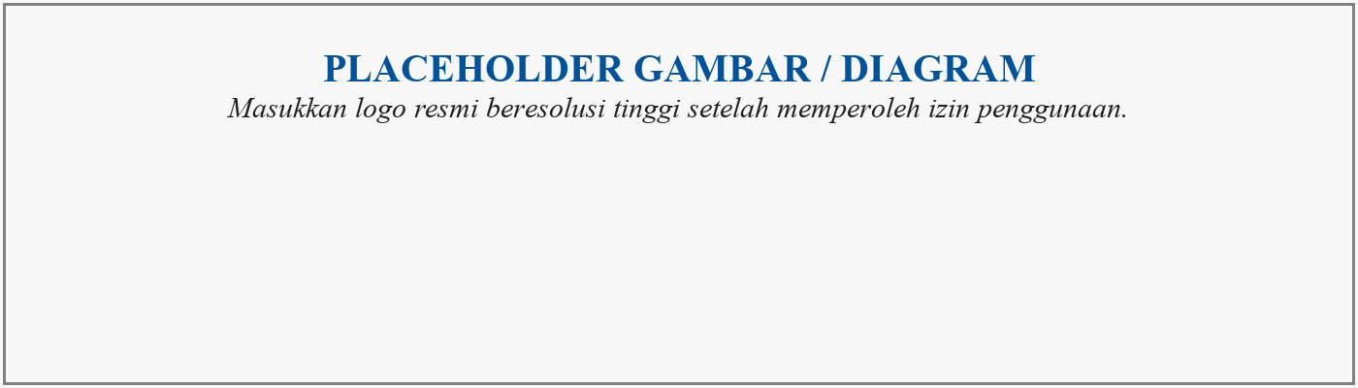
Gambar 2.1 Logo Bank Nagari
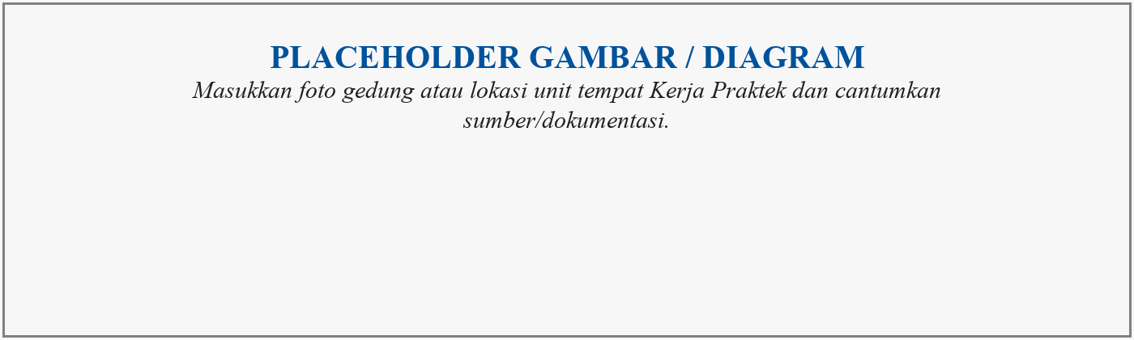
Gambar 2.2 Gedung/lokasi Kerja Praktek

2.2 Struktur Organisasi
Struktur organisasi diperlukan untuk menjelaskan kedudukan unit kerja dan jalur koordinasi proyek. Karena struktur resmi belum dilampirkan, laporan menyediakan placeholder. Kode Mermaid D-02 hanya bersifat bagan representatif berdasarkan peran aplikasi dan wajib disesuaikan dengan nomenklatur resmi sebelum digunakan.
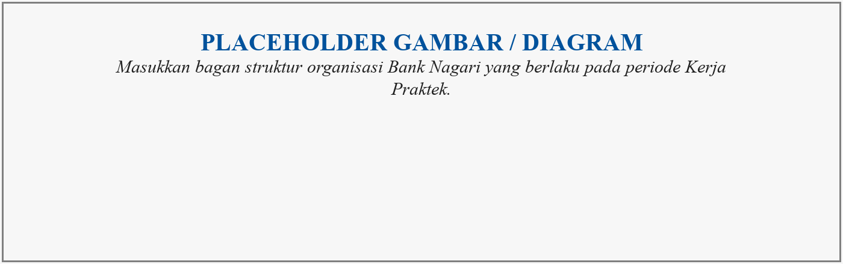
Gambar 2.3 Struktur organisasi instansi
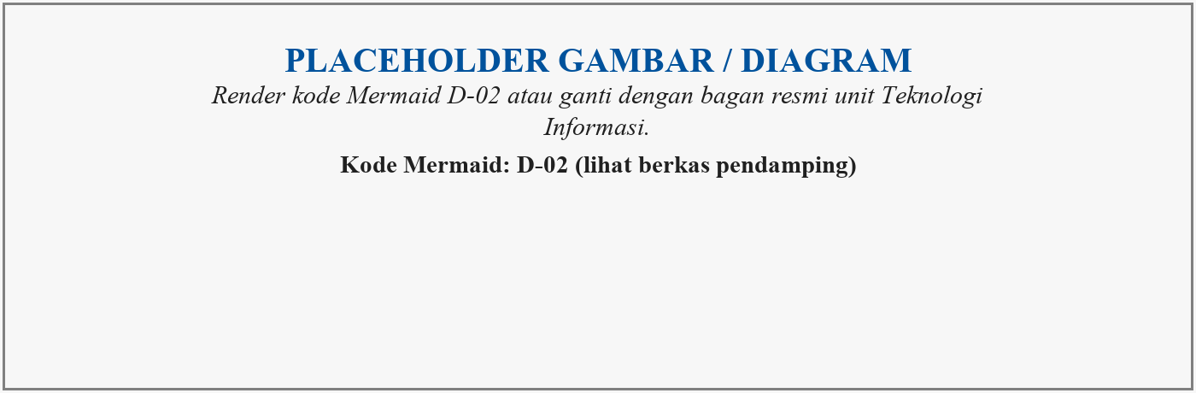
Gambar 2.4 Struktur unit Teknologi Informasi

2.3 Unit Kerja dan Posisi Mahasiswa

2.3.1 Unit Kerja
Kegiatan dilaksanakan pada [ NAMA RESMI UNIT/DIVISI ]. Dalam konteks NagariSDLC, pekerjaan berhubungan dengan fungsi perencanaan, pengembangan, pengujian mutu, keamanan siber, manajemen teknologi informasi, dan pemohon bisnis. Uraian ini menjelaskan domain aplikasi, bukan menetapkan struktur organisasi formal perusahaan.

2.3.2 Posisi sebagai Pengembang Fullstack
Mahasiswa berperan sebagai pengembang fullstack yang mengerjakan sisi back end dan front end. Tanggung jawab back end mencakup model, migrasi, Form Request, controller, resource, service, state machine, autentikasi, dan pengujian otomatis. Tanggung jawab front end mencakup halaman, komponen, routing, role guard, context, layanan API, validasi antarmuka, dan integrasi dengan endpoint.

2.3.3 Uraian Tugas
1. Mempelajari kebutuhan produk, dokumentasi proyek, basis kode, dan model data yang aktif.
2. Mengembangkan dan menyempurnakan alur proyek, task, SIT, UAT, QA, keamanan siber, dan rilis.
3. Menjaga konsistensi kontrak field dan endpoint antara front end dan back end.
4. Menerapkan validasi, otorisasi, histori, notifikasi, dan perlindungan audit trail.
5. Melakukan pemeriksaan statis, pengujian terarah, dokumentasi, dan perbaikan berdasarkan temuan.

2.4 Jadwal dan Kegiatan Kerja Praktek

2.4.1 Kegiatan Mingguan
Tabel 2.2 Jadwal kegiatan Kerja Praktek
Minggu | Kegiatan | Luaran
1 | Orientasi, pengenalan proses tata kelola SDLC bank, dan penyiapan lingkungan PHP 8.3, Laravel 13, React 19, serta MySQL. | Lingkungan kerja dan pemahaman domain awal.
2 | Analisis kebutuhan, penelusuran basis kode, pemahaman model data, peran, dan alur proses. | Catatan analisis dan pemetaan modul.
3 | Back end: model, migrasi, RBAC, dan autentikasi Sanctum. | Fondasi data, akses, dan sesi pengguna.
4 | Back end: mesin status melalui ProjectWorkflowService, riwayat status, dan notifikasi. | Workflow terpusat dan audit trail status.
5 | Back end: modul SIT/UAT, jalur QA dan keamanan siber, serta gerbang mutu rilis. | Alur pengujian dan quality gate.
6 | Front end: dashboard, papan Kanban, modul registrasi, dan manajemen pengguna. | Antarmuka kerja utama dan administrasi.
7 | Front end: wizard SIT/UAT, halaman tugas QA/Siber, dan matriks persetujuan UAT. | Antarmuka pengujian dan approval.
8 | Pengujian menyeluruh, perbaikan akhir, dokumentasi, dan finalisasi. | Snapshot kualitas dan dokumentasi proyek.

2.4.2 Hasil Kegiatan
Hasil kegiatan berupa implementasi aplikasi NagariSDLC, dokumentasi teknis, pemetaan workflow, perbaikan integrasi front end dan back end, serta bukti verifikasi yang tercatat pada dokumentasi proyek. Log harian rinci tetap perlu diisi menggunakan catatan kegiatan asli dan ditempatkan pada Lampiran E.

BAB III
TINJAUAN PUSTAKA

3.1 Sistem Informasi dan Tata Kelola Teknologi Informasi
Sistem informasi menggabungkan manusia, proses, data, dan teknologi untuk menghasilkan informasi yang mendukung operasi serta keputusan. Dalam tata kelola teknologi informasi, sistem tidak cukup hanya memproses data; sistem juga perlu menetapkan tanggung jawab, kontrol, bukti, dan mekanisme evaluasi. NagariSDLC menerapkan gagasan tersebut dengan menjadikan proyek sebagai pusat data yang menghubungkan task, status, dokumen, pengujian, persetujuan, rilis, dan aktivitas pengguna.

3.2 Software Development Life Cycle
Software Development Life Cycle (SDLC) membagi pengembangan perangkat lunak ke dalam tahap yang terstruktur, seperti kebutuhan, perancangan, implementasi, verifikasi, validasi, rilis, dan pemeliharaan [1], [2], [9]. Pemisahan tahap membantu organisasi mengendalikan risiko dan kualitas. NagariSDLC tidak memaksakan satu metode pengembangan tertentu, tetapi menyediakan governance layer yang memastikan keputusan dan bukti tiap tahap tersedia.

3.3 Workflow dan State Machine
Workflow menggambarkan urutan pekerjaan, pelaksana, prasyarat, dan hasil dari suatu proses. State machine merepresentasikan keadaan sah serta transisi yang diizinkan. Pada NagariSDLC, allowedTransitions menentukan bentuk perpindahan, rolePermissions menentukan peran yang berhak, dan validasi prasyarat menentukan apakah kondisi bisnis telah terpenuhi. Pendekatan ini mencegah komponen antarmuka atau controller menetapkan status secara bebas.

3.4 Arsitektur Aplikasi Web
Arsitektur aplikasi web memisahkan antarmuka, logika aplikasi, dan penyimpanan data agar tanggung jawab teknis lebih jelas. Prinsip REST menekankan antarmuka sumber daya yang seragam dan komunikasi stateless [3]. NagariSDLC memakai SPA React sebagai klien, Laravel sebagai REST API, serta MySQL sebagai basis data. Respons API menggunakan envelope status, message, data, dan meta opsional.

3.5 Framework Laravel
Laravel menyediakan routing, middleware, validasi, Eloquent ORM, notification, queue, broadcasting, dan dukungan pengujian [4]. Pada NagariSDLC, route dipetakan ke controller, validasi write ditempatkan pada Form Request, representasi data melalui Resource, dan logika bisnis lintas endpoint melalui service. ProjectWorkflowService menjadi pusat transisi status, sedangkan service khusus menangani jalur pengujian, approval UAT, dan putaran pengembalian.

3.6 React, Vite, dan Tailwind CSS
React digunakan untuk membangun antarmuka berbasis komponen [5]. Vite menyediakan proses pengembangan dan build [6], sedangkan Tailwind CSS menyediakan utility class untuk styling. Front end NagariSDLC memakai router untuk navigasi, context untuk state lintas komponen, dan frontend/src/services/api.js sebagai satu pintu komunikasi API. Pola ini mengurangi duplikasi fetch dan menjaga perilaku autentikasi serta error handling tetap konsisten.

3.7 Autentikasi dan Role-Based Access Control
Autentikasi memastikan identitas pengguna, sedangkan Role-Based Access Control (RBAC) mengaitkan hak akses dengan peran. Laravel Sanctum mendukung token akses aplikasi [11]. Implementasi aktif NagariSDLC menyimpan token SPA pada cookie HttpOnly agar tidak dapat dibaca JavaScript, menggunakan credentials include, dan mewajibkan X-Requested-With pada jalur cookie. Header Bearer tetap didukung untuk kompatibilitas. Otorisasi tidak hanya bergantung pada role, tetapi juga pada keterlibatan dan penugasan proyek.

3.8 Basis Data Relasional dan ORM
Basis data relasional menyimpan entitas dalam tabel yang dihubungkan oleh kunci. MySQL menyediakan transaksi, indeks, constraint, dan integritas referensial [12]. Eloquent ORM memetakan tabel menjadi model. Dalam NagariSDLC, foreign key audit penting menggunakan RESTRICT, penugasan yang boleh hilang menggunakan SET NULL, dan anak proyek menggunakan CASCADE ketika force delete benar-benar dilakukan. Penghapusan lunak menjaga users, projects, dan divisions tetap dapat ditelusuri.

3.9 System Integration Test dan User Acceptance Test
System Integration Test (SIT) memverifikasi integrasi komponen, sedangkan User Acceptance Test (UAT) menilai penerimaan oleh pengguna. Standar pengujian perangkat lunak menekankan perencanaan, pelaksanaan, bukti, hasil, dan pelaporan [10]. NagariSDLC membagi SIT dan UAT menjadi tiga tahap. SIT memerlukan bukti per task dan sign-off developer, PM, serta Development Lead. UAT memerlukan undangan, peserta, eksekusi skenario, Change Request, dan approval individual.

3.10 Quality Assurance dan Keamanan Siber
Quality Assurance menjaga kesesuaian produk terhadap kebutuhan dan kualitas, sedangkan pengujian keamanan berupaya menemukan kelemahan sebelum rilis. OWASP Web Security Testing Guide menyediakan referensi pengujian aplikasi web [7]. NagariSDLC memisahkan QA dan keamanan siber sebagai dua jalur paralel dengan empat langkah yang sama: pengajuan, disposisi, laporan pelaksana, dan sign-off Lead. Ruang lingkup pengujian dicatat sebagai teks bebas karena berbeda untuk setiap proyek.

3.11 Audit Trail dan Tata Kelola Dokumen
Audit trail merekam siapa melakukan tindakan, kapan dilakukan, objek yang berubah, dan hasilnya. Pada NagariSDLC, audit trail hadir melalui histori status, activity log, test report, putaran approval, putaran pengembalian, serta Document Vault. Putaran yang tidak berlaku lagi ditandai superseded atau resubmitted, bukan dihapus. Keputusan approved tetap disimpan agar urutan kejadian dapat direkonstruksi.

3.12 Pemodelan UML dan Mermaid
Unified Modeling Language membantu memodelkan aktor, use case, aktivitas, urutan interaksi, kelas, dan relasi. Mermaid menyediakan sintaks teks untuk membuat flowchart, state diagram, sequence diagram, class diagram, dan entity relationship diagram. Pada laporan ini, kode Mermaid dipisahkan dari naskah agar diagram dapat dirender ulang pada Mermaid Live, disesuaikan ukurannya, lalu dimasukkan ke placeholder yang tepat.

3.13 Pengujian Perangkat Lunak
Pengujian mencakup pemeriksaan perilaku, kontrak API, aturan workflow, validasi, otorisasi, dan konsistensi antarmuka. Selain pengujian backend, pemeriksaan ESLint membantu menemukan masalah statis pada kode JavaScript, sedangkan build produksi memastikan bundler dapat menghasilkan aset. Snapshot historis harus selalu diberi tanggal karena perubahan setelah snapshot dapat mengubah hasil.

3.14 Ringkasan Landasan Teori
Tabel 3.1 Ringkasan landasan teori
Konsep | Pokok Teori | Penerapan pada NagariSDLC
SDLC | Tahapan terstruktur dari kebutuhan sampai operasi | Menjadi domain utama sistem
Workflow/state machine | Keadaan, transisi, aktor, dan prasyarat | Menegakkan alur proyek
REST API | Antarmuka sumber daya berbasis HTTP/JSON | Menghubungkan React dan Laravel
RBAC | Akses berdasarkan peran dan cakupan | Menjaga pemisahan tugas
SIT/UAT | Verifikasi integrasi dan penerimaan pengguna | Membentuk wizard tiga tahap
QA/Siber | Pengujian mutu dan keamanan independen | Dua jalur paralel
Audit trail | Riwayat tindakan dan keputusan | Menjaga keterlacakan
Mermaid/UML | Pemodelan visual berbasis teks | Menyediakan diagram laporan

BAB IV
HASIL DAN PEMBAHASAN

4.1 Hasil
Hasil Kerja Praktek berupa sistem informasi NagariSDLC beserta dokumentasi alur, model data, endpoint, dan mekanisme pengujian. Bagian ini mengikuti urutan analisis proses bisnis, perancangan sistem, implementasi, dan verifikasi agar hubungan antara kebutuhan dan hasil dapat ditelusuri.

4.1.1 Analisis Proses Bisnis
Sebelum tersedia satu sistem governance terpusat, informasi kebutuhan, status, task, dokumen, pengujian, dan approval berisiko tersebar pada media yang berbeda. Kondisi tersebut membuat pemangku kepentingan harus melakukan konfirmasi manual dan menyulitkan pelacakan bukti keputusan. Gambar 4.1 menggambarkan kondisi konseptual tersebut dan bukan klaim mengenai prosedur resmi instansi yang belum diberikan.
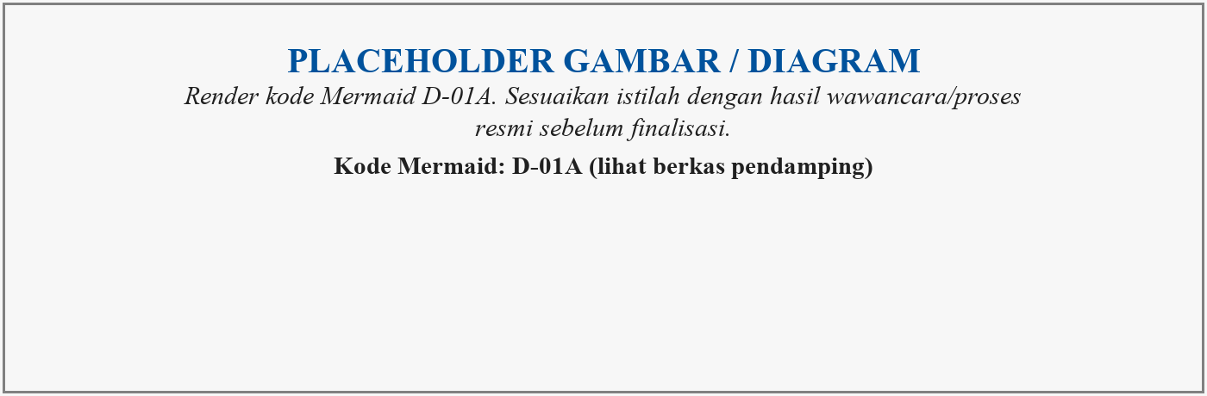
Gambar 4.1 Proses bisnis sebelum sistem terpusat
Proses yang diusulkan menempatkan NagariSDLC sebagai pusat koordinasi. Business User mengajukan kebutuhan, pihak perencanaan melakukan review dan analisis, pengembangan mengalokasikan tim serta task, pengujian internal dilakukan melalui SIT dan UAT, jalur QA dan keamanan siber berjalan paralel, kemudian pengajuan rilis diputuskan pada quality gate. Semua perpindahan status terjadi melalui service workflow.
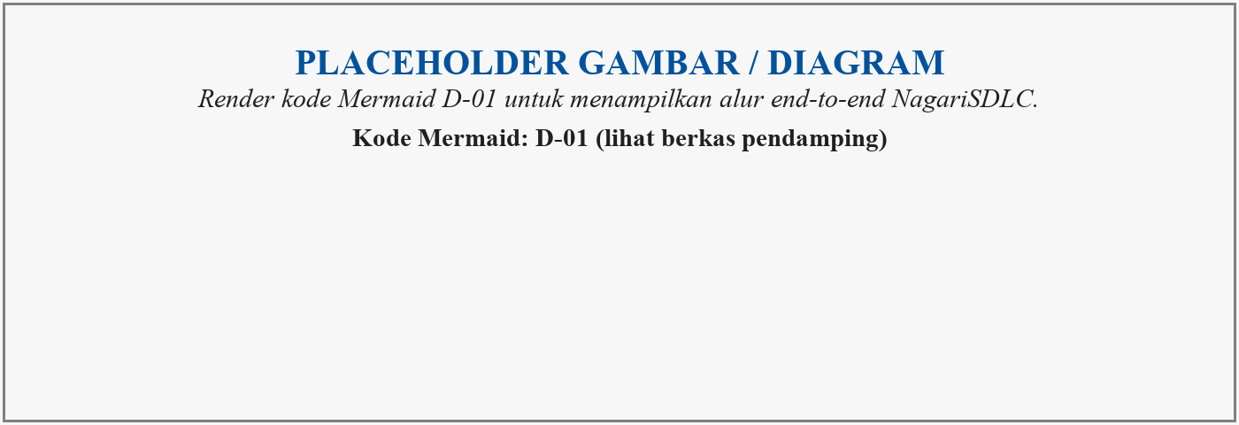
Gambar 4.2 Proses bisnis yang diusulkan

4.1.2 Aktor dan Lingkup Sistem
Tabel 4.1 Aktor dan tanggung jawab sistem
Aktor | Tanggung Jawab
Business User | Mengajukan kebutuhan, memantau proyek, dan menjadi pihak peminta pada UAT.
Lead Group / Analyst | Review dan analisis kebutuhan pada fase perencanaan.
Development Lead / PM | Disposisi pengembangan, alokasi tim, task, SIT/UAT, dan pengajuan rilis.
Developer | Mengerjakan task, revisi, bukti SIT, dan approval yang ditugaskan.
QA Lead / QA Tester | Disposisi, pelaksanaan, laporan, dan sign-off QA.
Cyber Lead / Pentester | Disposisi, pelaksanaan, laporan, dan sign-off keamanan siber.
Head of IT | Mengambil keputusan quality gate sebelum live production.
Super Admin | Mengelola pengguna, divisi, grup, role, dan akses administrasi.

4.1.3 Kebutuhan Fungsional
Tabel 4.2 Kebutuhan fungsional
ID | Kebutuhan | Deskripsi
F-01 | Autentikasi dan sesi | Login, logout, refresh, profil, ganti/lupa/reset kata sandi.
F-02 | Pengajuan proyek | Mencatat kebutuhan, pemohon, divisi, prioritas, RBB/Non-RBB, dan target.
F-03 | Workflow proyek | Memvalidasi transisi status, peran, penugasan, prasyarat, histori, dan notifikasi.
F-04 | Manajemen task | CRUD task, assignee, status, prioritas, revisi, dan task perbaikan.
F-05 | SIT | Persiapan, eksekusi per task, bukti, revisi, review, dan sign-off.
F-06 | UAT | Skenario, peserta, undangan, draft/final eksekusi, Change Request, dan approval.
F-07 | QA | Pengajuan, disposisi, laporan, bukti, sign-off, dan pengembalian.
F-08 | Keamanan siber | Pentest/secure code, disposisi, laporan, bukti, sign-off, dan pengembalian.
F-09 | Rilis | Pengajuan target rilis, downtime, rollback, quality gate, dan produksi.
F-10 | Dokumen | Upload, masking nama, daftar, unduh, dan penghapusan yang melindungi bukti.
F-11 | Komunikasi | Chat proyek, notifikasi, dan informasi aktivitas.
F-12 | Administrasi | Pengguna, divisi, grup, role, dan pembatasan menu.

4.1.4 Kebutuhan Nonfungsional
Tabel 4.3 Kebutuhan nonfungsional
Aspek | Kebutuhan
Keamanan | Cookie HttpOnly untuk sesi SPA, RBAC, project scope, validasi input, CORS berbasis environment, serta proteksi audit trail.
Keterlacakan | Histori status, activity log, test report, approval round, return round, dan document evidence.
Konsistensi | Envelope API seragam dan satu service API pada front end.
Reliabilitas | Transaksi database pada operasi workflow dan pengujian yang mengubah beberapa tabel.
Kompatibilitas | Dukungan Bearer token dan pembacaan data legacy tanpa menghapus histori.
Usability | Antarmuka Bahasa Indonesia, responsif, pencarian, filter, wizard, dan status yang mudah dipahami.
Maintainability | Pemisahan route, Form Request, controller, Resource, model, dan service.
Deployability | Template environment produksi tersedia; keputusan infrastruktur final masih perlu ditetapkan.

4.1.5 Arsitektur Sistem
Lapis klien berupa React 19 SPA yang dibangun dengan Vite 8 dan Tailwind CSS 4. Lapis aplikasi berupa Laravel 13 pada PHP 8.3 dengan REST API, Sanctum, Form Request, Resource, service, event, dan notification. Lapis data menggunakan MySQL melalui Eloquent ORM serta penyimpanan dokumen pada disk yang dikonfigurasi. Front end memanggil API melalui frontend/src/services/api.js. Respons mengikuti format { status, message, data, meta? }.
Autentikasi aktif memakai cookie HttpOnly nagari_sdlc_token sebagai jalur utama SPA dengan credentials include. Header X-Requested-With diwajibkan pada jalur cookie. Header Authorization Bearer tetap dipertahankan untuk klien lama dan pengujian. localStorage hanya memuat metadata sesi dan profil yang diperlukan antarmuka, bukan token. Broadcasting Reverb tersedia dalam rancangan, tetapi template environment saat ini memakai BROADCAST_CONNECTION=log sehingga pengaktifan realtime produksi memerlukan keputusan dan konfigurasi operasional.
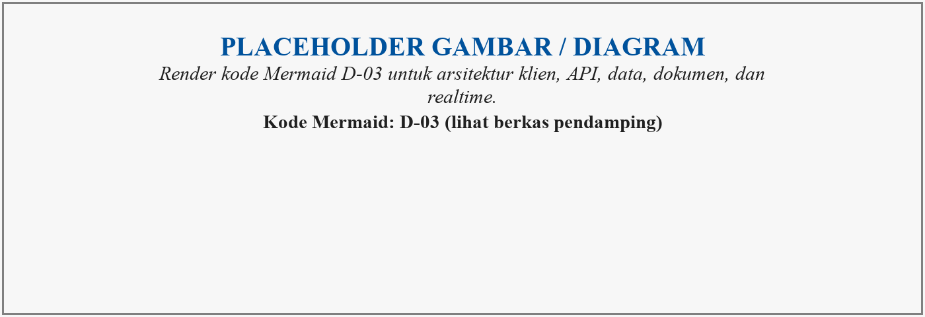
Gambar 4.3 Arsitektur sistem

4.1.6 Model Peran dan Use Case
Tabel 4.4 Daftar 12 peran pengguna
Role | Nama Tampilan | Grup Bawaan | Tanggung Jawab
super_admin | Super Admin | Manajemen TI | Administrasi dan akses global.
head_of_it | Head of IT | Manajemen TI | Quality gate dan pengawasan.
lead_group | Lead Group | Perencanaan-QA | Review dan pengawasan grup.
analyst | Analyst | Perencanaan-QA | Analisis kebutuhan Fase 1.
development_lead | Development Lead | Pengembangan | Disposisi dan pengawasan pengembangan.
project_manager | Project Manager/Dev Analyst | Pengembangan | Pengelolaan proyek Fase 2.
developer | Developer | Pengembangan | Implementasi dan perbaikan.
qa_lead | QA Lead | Perencanaan-QA | Disposisi dan sign-off QA.
qa_tester | QA Tester | Perencanaan-QA | Pelaksanaan pengujian QA.
cyber_lead | Cyber Lead | Keamanan Siber | Disposisi dan sign-off Siber.
pentester | Pentester | Keamanan Siber | Pentest atau secure code review.
business_user | Business User | Pemohon | Pengajuan dan penerimaan UAT.

Lima grup bawaan—Perencanaan-QA, Pengembangan, Keamanan Siber, Manajemen TI, dan Pemohon—mengelompokkan role untuk tampilan. Grup tidak memberi wewenang. Hak transisi tetap berada di ProjectWorkflowService, cakupan proyek di ProjectAccessService, dan hak pelaksana pengujian di TestingTrack. Role baru yang dibuat melalui administrasi belum otomatis berfungsi karena daftar otorisasi tetap berada di kode.
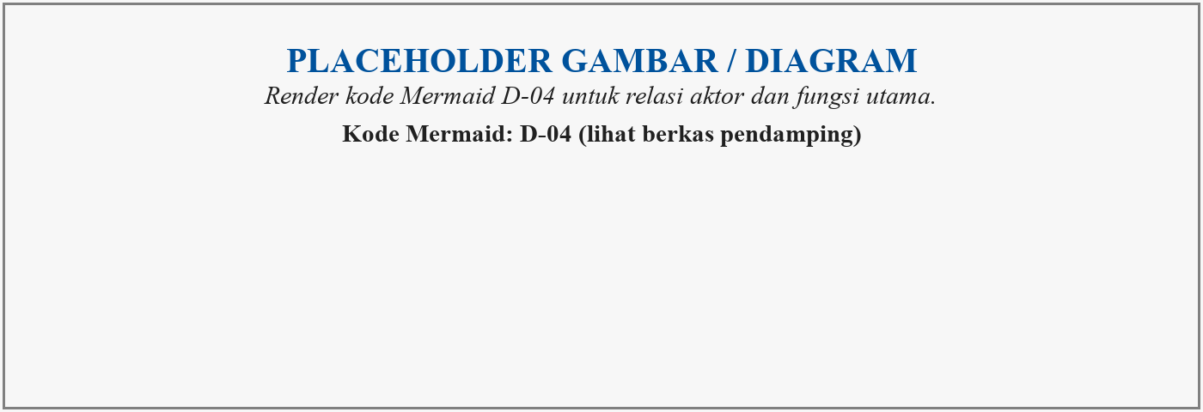
Gambar 4.4 Use case aktor utama

4.1.7 Mesin Status Proyek
Tabel 4.5 Daftar 27 status proyek
No. | Status | Fase/Makna
1 | PENDING | Inisiasi
2 | IN_REVIEW | Review
3 | ANALYSIS_APPROVED | Analisis
4 | REJECTED | Nonlinear
5 | READY_FOR_DEVELOPMENT | Pengembangan
6 | DEV_ANALYSIS | Pengembangan
7 | DEV_ANALYSIS_DONE | Pengembangan
8 | IN_DEVELOPMENT | Pengembangan
9 | SIT_IN_PROGRESS | SIT
10 | SIT_PASSED | SIT
11 | SIT_REVISION | SIT
12 | UAT_IN_PROGRESS | UAT
13 | UAT_REVISION_SIT | Legacy/revisi
14 | UAT_REVISION_DEV | UAT/revisi
15 | DEV_COMPLETED | Pasca-UAT
16 | READY_FOR_QA | QA/Siber
17 | QA_IN_PROGRESS | QA
18 | RETURN_TO_DEV | Pengembalian
19 | QA_PASSED | QA
20 | CYBER_IN_PROGRESS | Siber
21 | CYBER_PASSED | Siber
22 | READY_FOR_UAT | Legacy
23 | UAT_PASSED | Legacy/opsional
24 | PENDING_GOLIVE | Rilis
25 | LIVE_PRODUCTION | Produksi
26 | ON_HOLD | Nonlinear
27 | CANCELLED | Terminal

READY_FOR_UAT dipertahankan sebagai status legacy agar histori lama tetap terbaca, tetapi tidak memiliki transisi masuk maupun keluar. LIVE_PRODUCTION dan CANCELLED bersifat terminal pada matriks aktif. Status revisi dapat membawa proyek kembali ke pengembangan; revisi tidak direpresentasikan sebagai pembatalan.
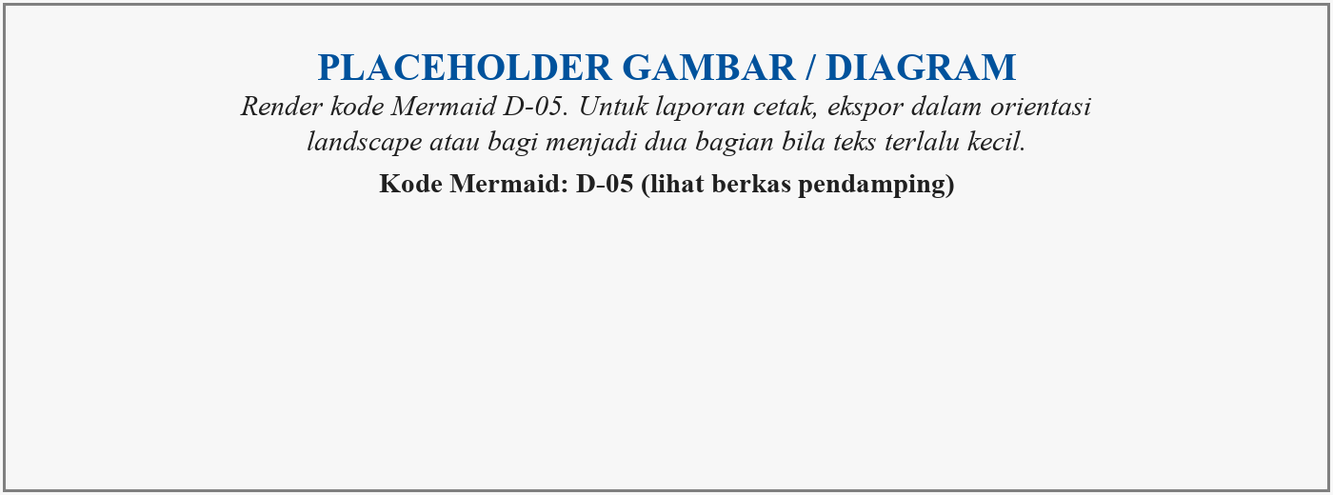
Gambar 4.5 Mesin status proyek

4.1.8 Alur System Integration Test
SIT dimulai setelah seluruh task aktif selesai; task TAKE DOWN tidak dihitung. Tahap 1 menyimpan URL staging dan menyiapkan skenario. Tahap 2 menampilkan setiap task, status OK, komentar, bukti, dan revisi. Draft dapat disimpan tanpa berpindah tahap. Tahap 3 memuat ringkasan, catatan review, dokumen hasil review/berita acara, serta approval seluruh developer tim, PM, dan Development Lead.
Jika UAT menemukan revisi mayor, SIT diulang secara menyeluruh pada seluruh task aktif kecuali TAKE DOWN. Perbedaannya bukan pada daftar task, melainkan pada ketatnya bukti: task harus selesai, di-OK, memiliki lampiran yang sah, dan approval tim harus lengkap. Bukti per task dibekukan setelah SIT lulus agar berita acara tidak berubah setelah keputusan.
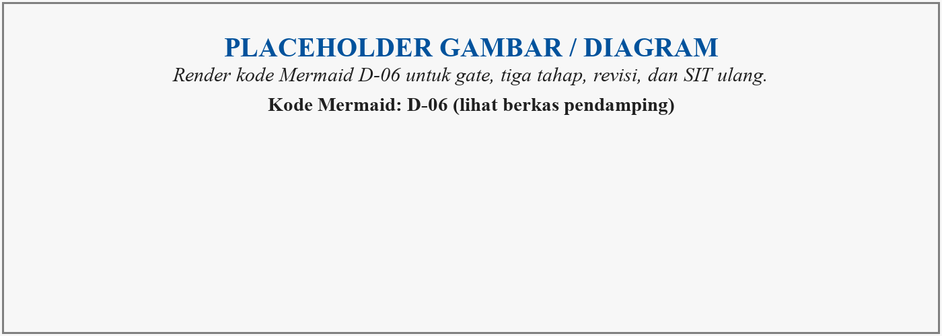
Gambar 4.6 Alur SIT

4.1.9 Alur User Acceptance Test
Tahap 1 UAT memuat skenario dari task, unit peminta, tanggal pelaksanaan, penyiap, peserta, dan undangan. Peserta menjadi sumber kandidat approver. Roster uat1_participants tidak pernah dikosongkan oleh jalur kode; PM boleh menambah atau memperbaiki, tetapi pengosongan ditolak karena penanda tangan harus terbawa ke setiap putaran revisi.
Tahap 2 mencatat hasil setiap skenario sebagai accepted atau revision. Revisi minor membuat Change Request dan membuka kembali task tanpa rollback atau SIT ulang, tetapi menahan approval sampai seluruh perbaikan resolved. Revisi mayor mengarsipkan putaran UAT, memindahkan proyek ke UAT_REVISION_DEV, membuka task perbaikan, menjalankan SIT ulang menyeluruh, lalu mengulang UAT dari Tahap 1. Tahap 3 membuka putaran approval baru atas hasil terbaru.
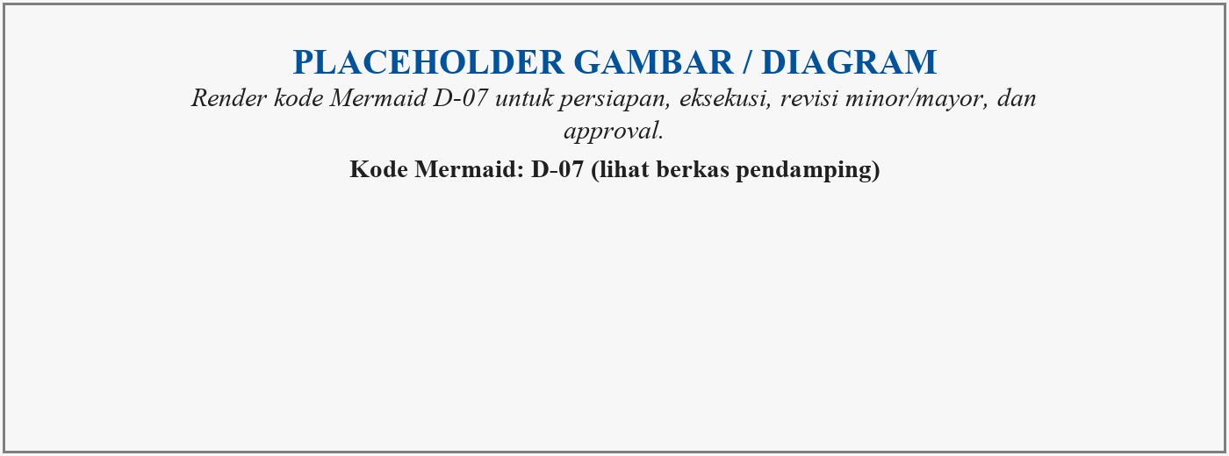
Gambar 4.7 Alur UAT

4.1.10 Matriks Persetujuan UAT
Tabel 4.6 Matriks approver UAT
Approval Role | Sisi | Mode | Kewajiban
requester | Pihak peminta | External link | Ya, satu
requester_group_lead | Pihak peminta | External link | Ya, satu
requester_division_lead | Pihak peminta | External link | Ya, satu
developer | Pihak IT | Internal account | Minimal satu
analyst_pm | Pihak IT | Internal account | Ya, satu
development_group_lead | Pihak IT | Internal account | Ya, satu
technology_division_lead | Pihak IT | Internal account | Ya, satu

Approval aktif berada pada uat_approval_rounds dan uat_approvers. Pihak peminta memakai link pribadi dan verifikasi nomor HP, sedangkan pihak IT memakai akun. Setiap orang memberikan keputusan secara individual dan dapat paralel. Putaran yang tidak berlaku lagi ditandai superseded; token dicabut, baris pending menjadi revoked, dan baris approved tetap disimpan sebagai audit trail.
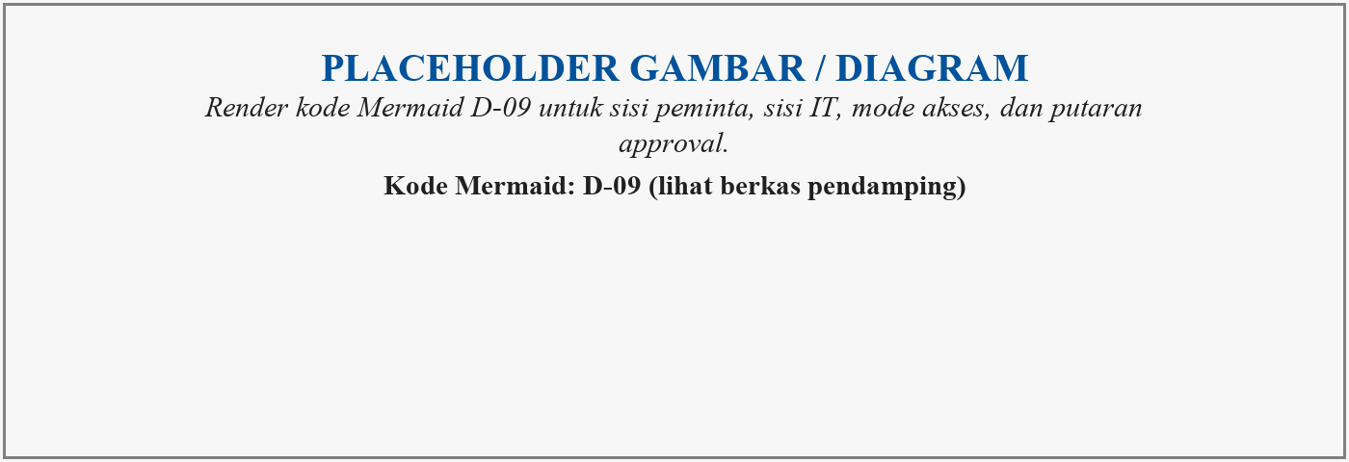
Gambar 4.9 Relasi approver UAT

4.1.11 Jalur QA dan Keamanan Siber
Setelah DEV_COMPLETED, PM mengajukan proyek ke QA dan keamanan siber. Masing-masing jalur memiliki kolom status sendiri: qa_status dan cyber_status. Empat langkah pada setiap jalur adalah pengajuan, disposisi oleh Lead, laporan pelaksana, dan sign-off Lead. Cakupan pengujian ditulis pada test_reports.tested_scenarios sebagai teks bebas; checklist tetap hanya dipertahankan untuk membaca laporan lama.
Sign-off fail menandai jalur FAILED, memindahkan proyek ke RETURN_TO_DEV, dan membuka project_return_rounds. PM harus membuat task perbaikan yang menunjuk return round. Pengajuan ulang ditolak bila belum ada task, masih ada task tanpa assignee, atau ada task yang belum done/take_down. Penilaian dilakukan per jalur sehingga pengembalian Siber tidak otomatis menahan QA yang belum berjalan, dan sebaliknya.
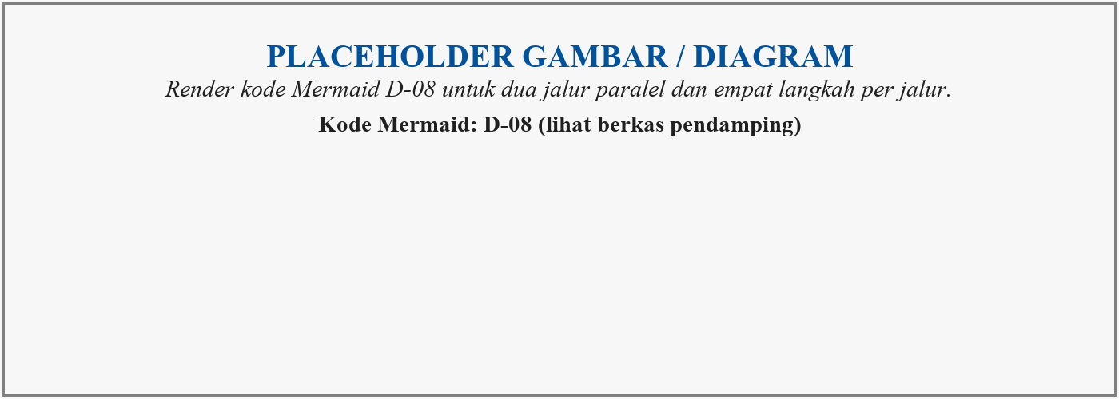
Gambar 4.8 Jalur QA dan keamanan siber

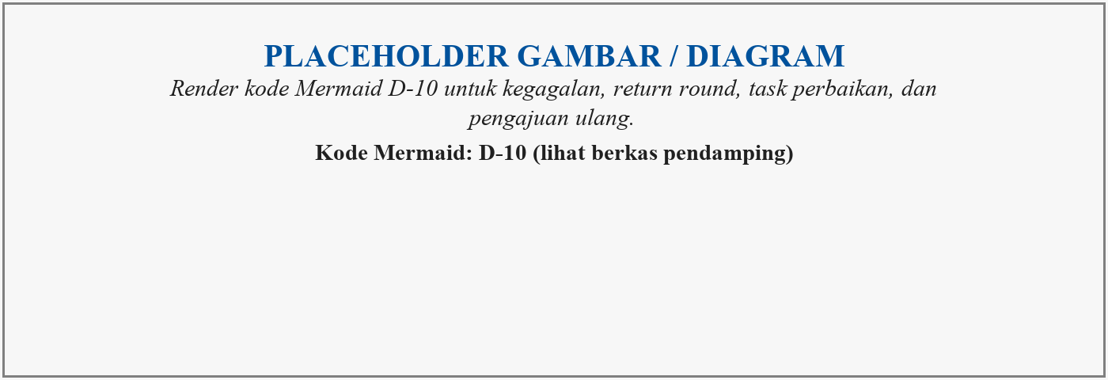
Gambar 4.10 Putaran pengembalian pengujian

4.1.12 Gerbang Rilis
PENDING_GOLIVE hanya dapat dicapai bila qa_status dan cyber_status sama-sama PASSED. PM mengajukan release request yang memuat target tanggal, estimasi downtime, rollback plan, dan catatan. Head of IT melihat antrean quality gate, lalu menyetujui menuju LIVE_PRODUCTION atau menolak dengan alasan yang tercatat. Tidak terdapat UAT final setelah kedua jalur pengujian lulus.

4.1.13 Model Data dan Relationship
Tabel 4.7 Tabel domain utama
Tabel | Fungsi
users | Akun, role, divisi, nomor HP, status aktif, soft delete
roles | Nama role, nama tampilan, grup, dan pembatasan menu
groups | Pengelompokan role untuk tampilan
divisions | Master unit/divisi pengguna dan proyek
projects | Entitas pusat proyek, status, penugasan, jalur uji, dan sit_uat_data
project_tasks | Task, assignee, status, revisi, dan return_round_id
project_team_members | Keanggotaan tim proyek
project_status_histories | Riwayat transisi status
project_return_rounds | Putaran pengembalian QA/Siber
test_reports | Laporan pengujian dan sign-off Lead
uat_approval_rounds | Putaran persetujuan final UAT
uat_approvers | Approver individual, mode akses, dan keputusan
release_requests | Pengajuan, rencana, dan keputusan rilis
document_vaults | Metadata dan lokasi dokumen
chat_messages | Pesan diskusi proyek
activity_logs | Aktivitas pengguna dan metadata audit
notifications | Kotak masuk pemberitahuan pengguna

Selain 17 tabel domain, terdapat delapan tabel framework: sessions, cache, cache_locks, jobs, job_batches, failed_jobs, password_reset_tokens, dan personal_access_tokens. Dengan demikian model data mencakup 25 tabel. projects.sit_uat_data menyimpan data wizard yang berstruktur JSON, sedangkan approval aktif UAT dipindahkan ke tabel terstruktur agar snapshot per putaran dan keputusan per orang dapat diaudit.
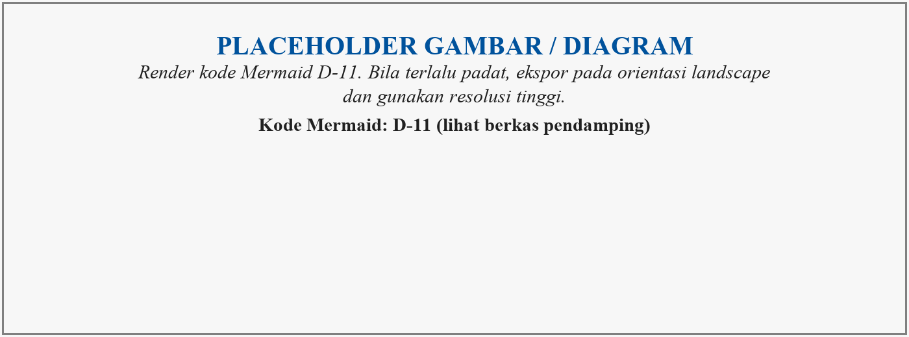
Gambar 4.11 ERD NagariSDLC
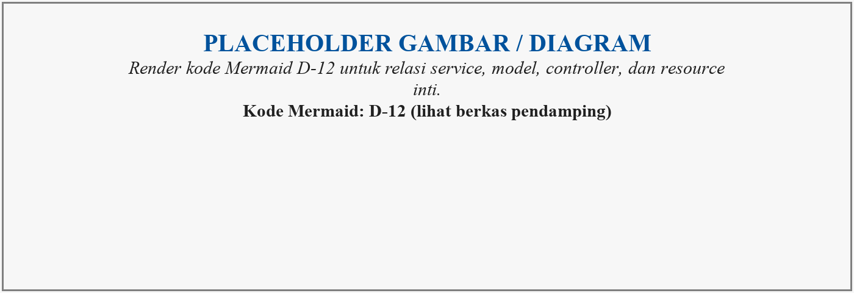
Gambar 4.12 Class relationship inti

4.1.14 Desain API dan Sequence
Tabel 4.8 Endpoint API representatif
Method | Endpoint | Fungsi
POST | /auth/login | Login dan penerbitan sesi Sanctum
GET/POST | /projects | Daftar dan pengajuan proyek
PATCH | /projects/{id}/status | Transisi melalui workflow
GET/POST | /projects/{id}/tasks | Daftar dan pembuatan task
POST | /projects/{id}/sit-approval | Approval SIT
PUT/POST | /projects/{id}/uat-execution[/draft] | Draft/final eksekusi UAT
POST | /qa-requests/* | Empat langkah jalur QA
POST | /cyber-requests/* | Empat langkah jalur Siber
POST | /release-requests | Pengajuan migrasi dan rilis
POST | /quality-gate/approve|reject | Keputusan Head of IT

Seluruh error API menggunakan envelope seragam. Kegagalan validasi menambahkan errors per field; 401 menandai sesi tidak sah, 403 menandai larangan otorisasi, 404 untuk data tidak ditemukan, 422 untuk validasi atau aturan workflow, dan 500 untuk kegagalan internal. Detail implementasi endpoint ditempatkan pada Lampiran C.
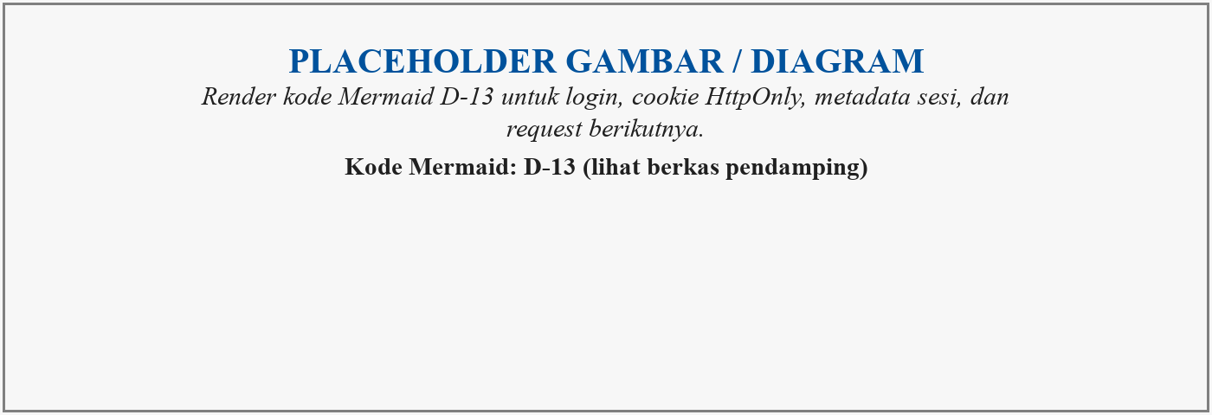
Gambar 4.13 Sequence login
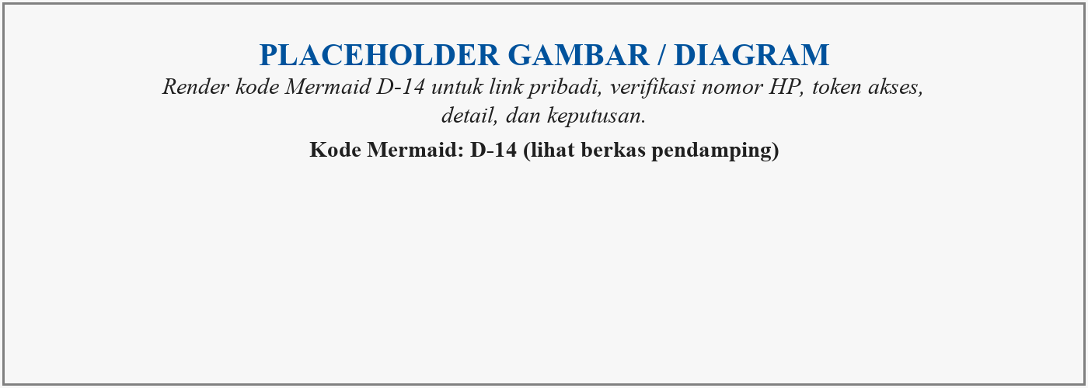
Gambar 4.14 Sequence persetujuan UAT eksternal

4.1.15 Perancangan Navigasi dan Antarmuka
Navigasi ditentukan oleh role guard dan menuConfig. Pembatasan roles.menu_access hanya dapat mengurangi menu yang telah tersedia; menyembunyikan menu tidak menggantikan otorisasi route maupun backend. Halaman dikelompokkan menjadi dashboard, proyek, workspace per peran, task, SIT/UAT, QA/Siber, approval, release, quality gate, notifikasi, activity log, dan administrasi.
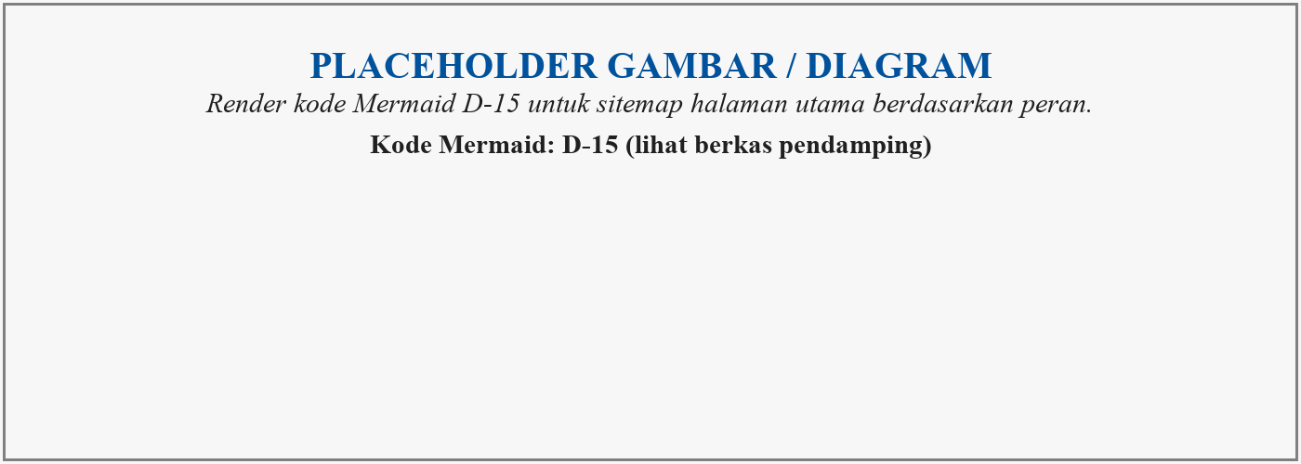
Gambar 4.15 Peta navigasi halaman

4.1.15.1 Antarmuka login
Placeholder berikut disediakan untuk dokumentasi antarmuka login. Sebelum memasukkan gambar, potong area yang tidak relevan, gunakan resolusi yang cukup, dan sensor data internal, token, nomor telepon, alamat surel, atau dokumen rahasia.
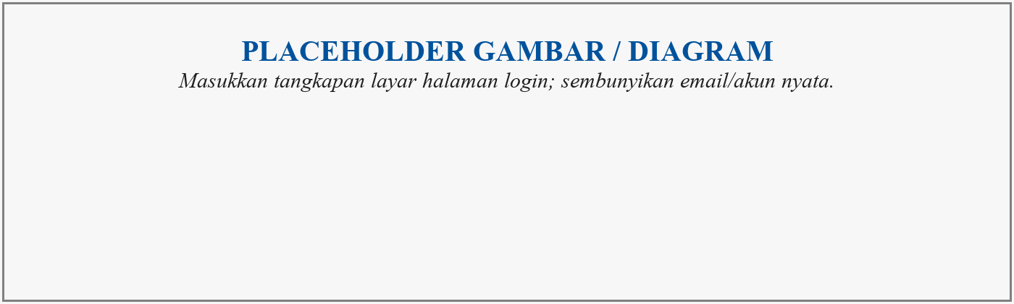
Gambar 4.16 Antarmuka login

4.1.15.2 Antarmuka dashboard
Placeholder berikut disediakan untuk dokumentasi antarmuka dashboard. Sebelum memasukkan gambar, potong area yang tidak relevan, gunakan resolusi yang cukup, dan sensor data internal, token, nomor telepon, alamat surel, atau dokumen rahasia.
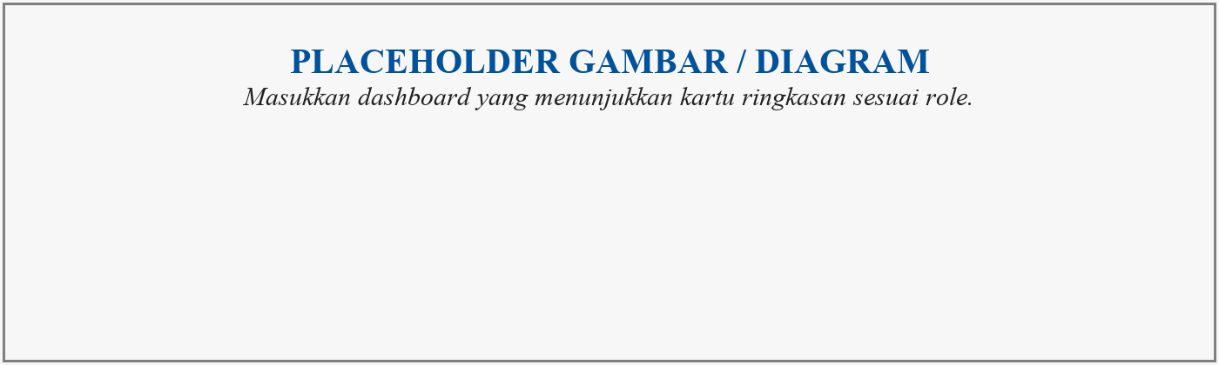
Gambar 4.17 Antarmuka dashboard

4.1.15.3 Daftar proyek
Placeholder berikut disediakan untuk dokumentasi daftar proyek. Sebelum memasukkan gambar, potong area yang tidak relevan, gunakan resolusi yang cukup, dan sensor data internal, token, nomor telepon, alamat surel, atau dokumen rahasia.
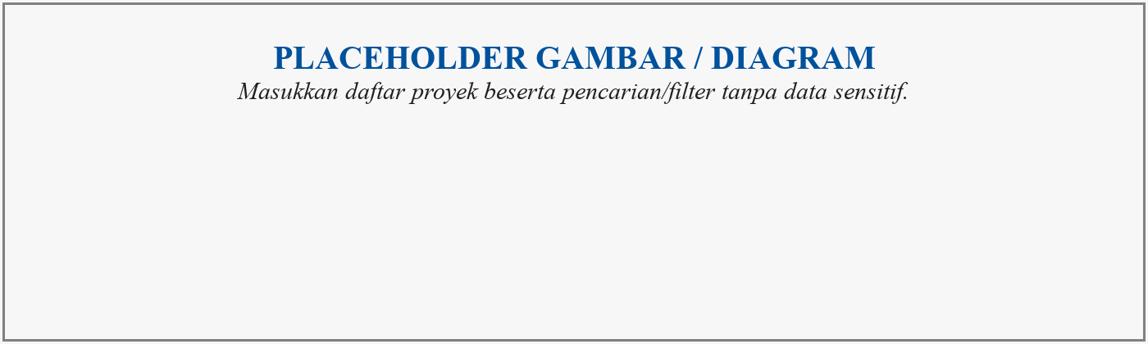
Gambar 4.18 Daftar proyek

4.1.15.4 Detail proyek
Placeholder berikut disediakan untuk dokumentasi detail proyek. Sebelum memasukkan gambar, potong area yang tidak relevan, gunakan resolusi yang cukup, dan sensor data internal, token, nomor telepon, alamat surel, atau dokumen rahasia.
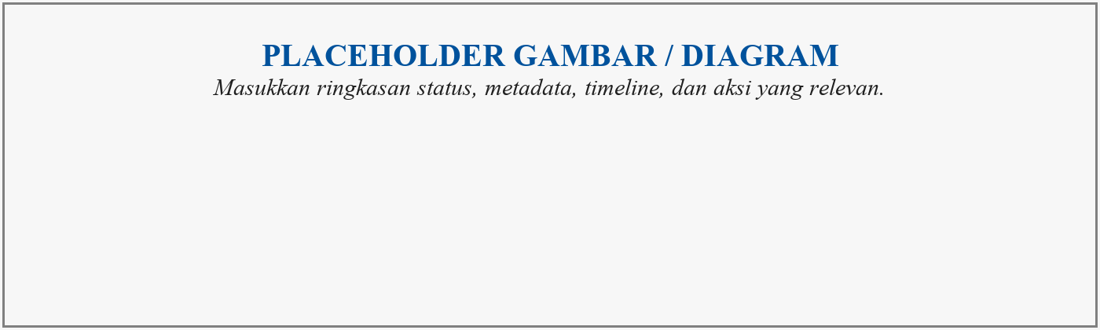
Gambar 4.19 Detail proyek

4.1.15.5 Papan Kanban
Placeholder berikut disediakan untuk dokumentasi papan kanban. Sebelum memasukkan gambar, potong area yang tidak relevan, gunakan resolusi yang cukup, dan sensor data internal, token, nomor telepon, alamat surel, atau dokumen rahasia.
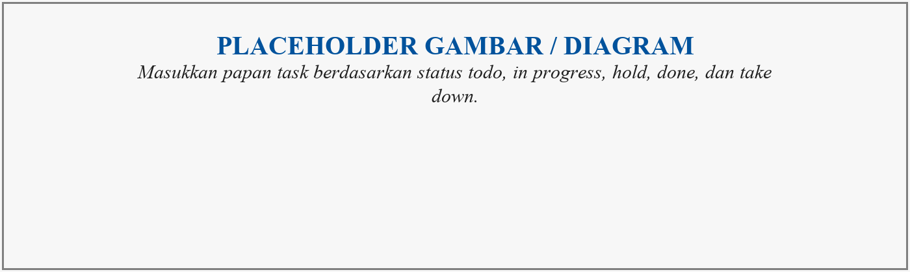
Gambar 4.20 Papan Kanban

4.1.15.6 Detail task
Placeholder berikut disediakan untuk dokumentasi detail task. Sebelum memasukkan gambar, potong area yang tidak relevan, gunakan resolusi yang cukup, dan sensor data internal, token, nomor telepon, alamat surel, atau dokumen rahasia.
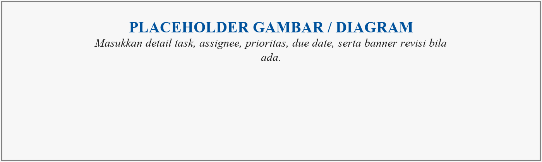
Gambar 4.21 Detail task

4.1.15.7 Wizard SIT
Placeholder berikut disediakan untuk dokumentasi wizard sit. Sebelum memasukkan gambar, potong area yang tidak relevan, gunakan resolusi yang cukup, dan sensor data internal, token, nomor telepon, alamat surel, atau dokumen rahasia.
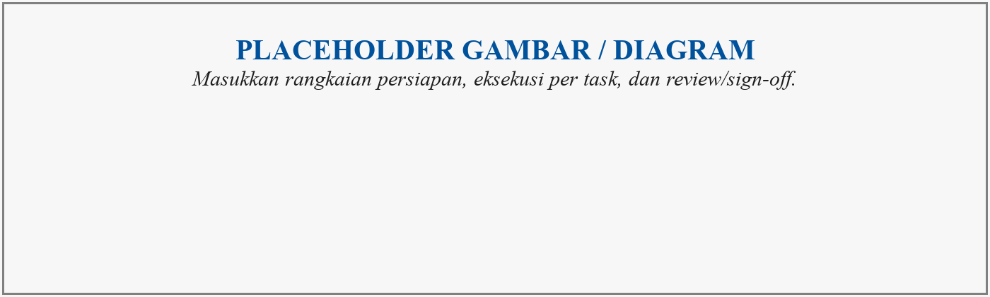
Gambar 4.22 Wizard SIT

4.1.15.8 Wizard UAT
Placeholder berikut disediakan untuk dokumentasi wizard uat. Sebelum memasukkan gambar, potong area yang tidak relevan, gunakan resolusi yang cukup, dan sensor data internal, token, nomor telepon, alamat surel, atau dokumen rahasia.
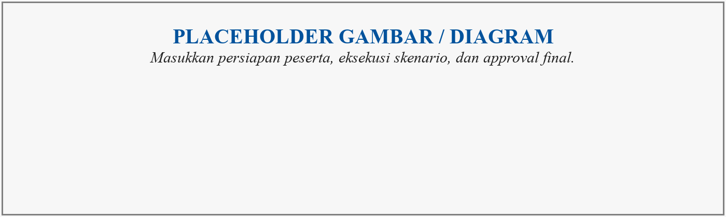
Gambar 4.23 Wizard UAT

4.1.15.9 Tugas QA
Placeholder berikut disediakan untuk dokumentasi tugas qa. Sebelum memasukkan gambar, potong area yang tidak relevan, gunakan resolusi yang cukup, dan sensor data internal, token, nomor telepon, alamat surel, atau dokumen rahasia.
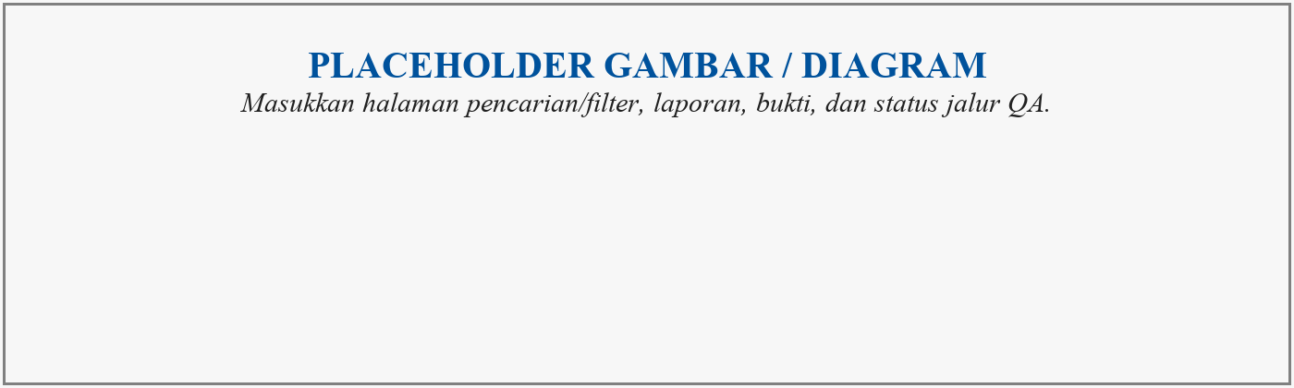
Gambar 4.24 Tugas QA

4.1.15.10 Tugas keamanan siber
Placeholder berikut disediakan untuk dokumentasi tugas keamanan siber. Sebelum memasukkan gambar, potong area yang tidak relevan, gunakan resolusi yang cukup, dan sensor data internal, token, nomor telepon, alamat surel, atau dokumen rahasia.
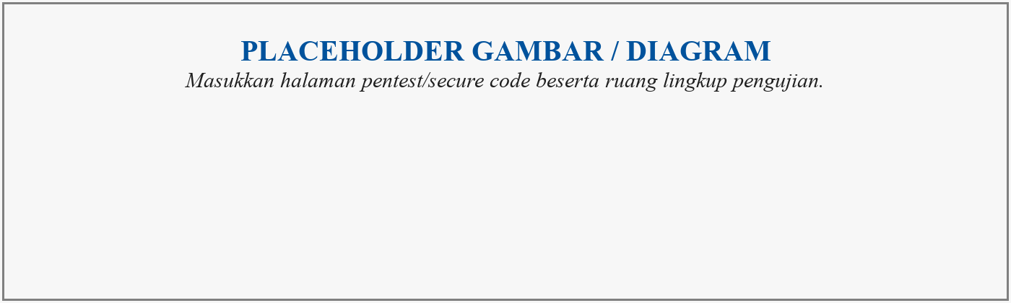
Gambar 4.25 Tugas keamanan siber

4.1.15.11 Matriks persetujuan UAT
Placeholder berikut disediakan untuk dokumentasi matriks persetujuan uat. Sebelum memasukkan gambar, potong area yang tidak relevan, gunakan resolusi yang cukup, dan sensor data internal, token, nomor telepon, alamat surel, atau dokumen rahasia.
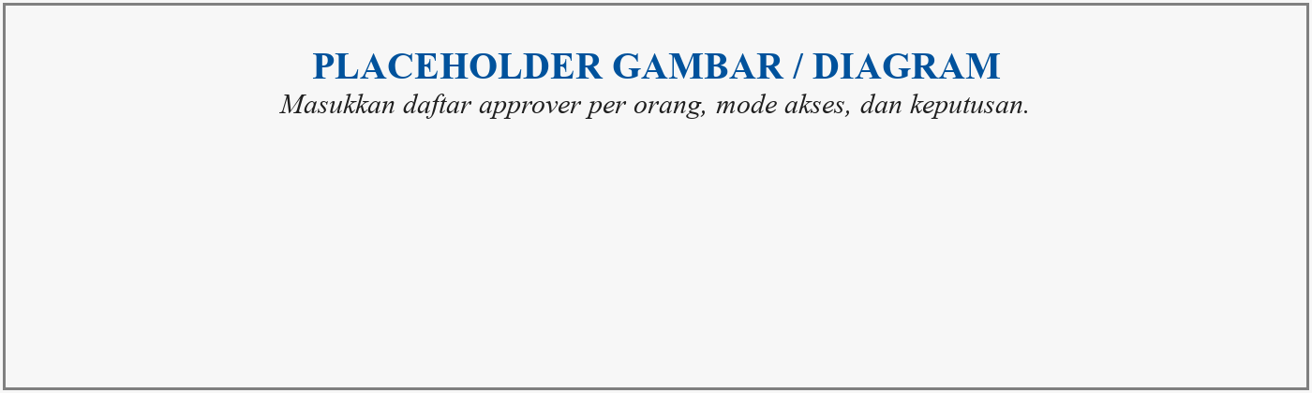
Gambar 4.26 Matriks persetujuan UAT

4.1.15.12 Quality Gate
Placeholder berikut disediakan untuk dokumentasi quality gate. Sebelum memasukkan gambar, potong area yang tidak relevan, gunakan resolusi yang cukup, dan sensor data internal, token, nomor telepon, alamat surel, atau dokumen rahasia.
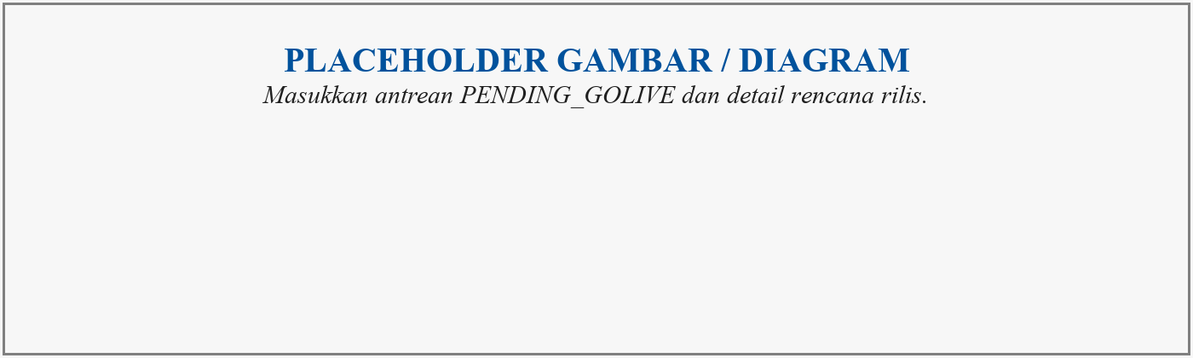
Gambar 4.27 Quality Gate

4.1.15.13 Manajemen pengguna
Placeholder berikut disediakan untuk dokumentasi manajemen pengguna. Sebelum memasukkan gambar, potong area yang tidak relevan, gunakan resolusi yang cukup, dan sensor data internal, token, nomor telepon, alamat surel, atau dokumen rahasia.
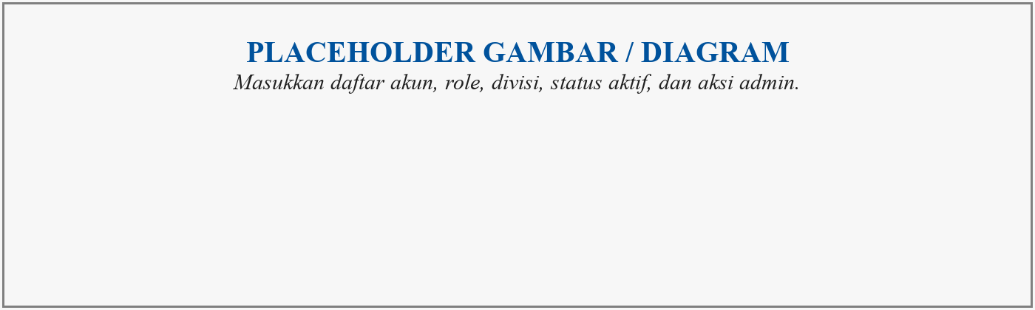
Gambar 4.28 Manajemen pengguna

4.1.15.14 Manajemen grup dan role
Placeholder berikut disediakan untuk dokumentasi manajemen grup dan role. Sebelum memasukkan gambar, potong area yang tidak relevan, gunakan resolusi yang cukup, dan sensor data internal, token, nomor telepon, alamat surel, atau dokumen rahasia.
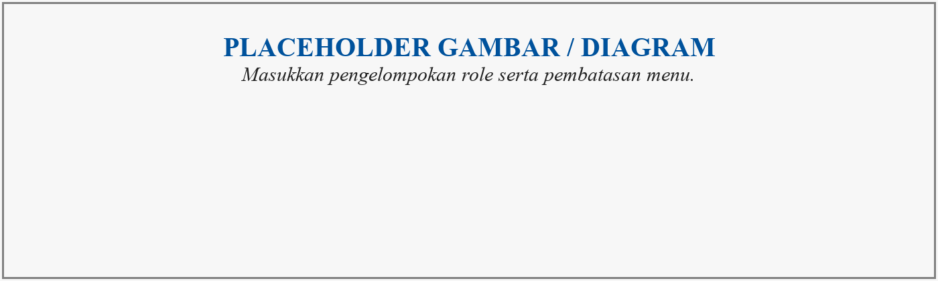
Gambar 4.29 Manajemen grup dan role

4.1.15.15 Document Vault
Placeholder berikut disediakan untuk dokumentasi document vault. Sebelum memasukkan gambar, potong area yang tidak relevan, gunakan resolusi yang cukup, dan sensor data internal, token, nomor telepon, alamat surel, atau dokumen rahasia.
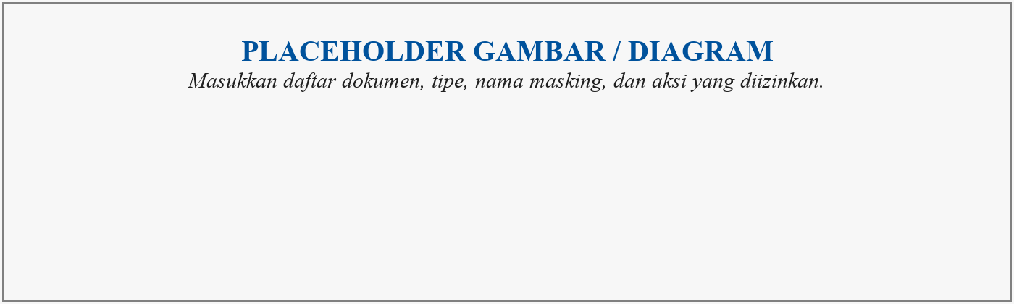
Gambar 4.30 Document Vault

4.1.15.16 Activity Log
Placeholder berikut disediakan untuk dokumentasi activity log. Sebelum memasukkan gambar, potong area yang tidak relevan, gunakan resolusi yang cukup, dan sensor data internal, token, nomor telepon, alamat surel, atau dokumen rahasia.
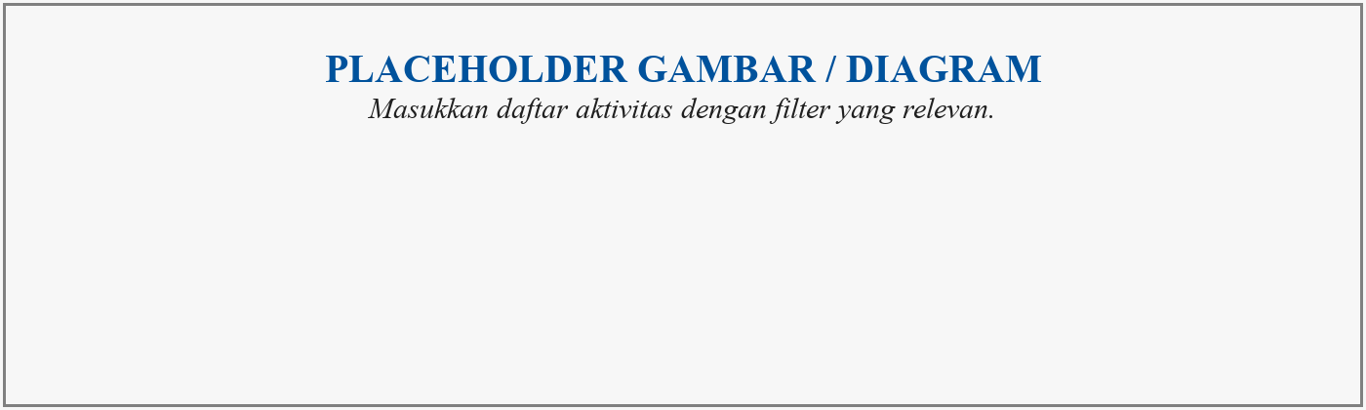
Gambar 4.31 Activity Log

4.1.16 Implementasi Back End
Back end memakai pola route–Form Request–controller–service–model–Resource. Validasi write dilakukan pada Form Request. Logika bisnis lintas endpoint ditempatkan pada service. ProjectWorkflowService::transition() menjadi satu-satunya jalur transisi status proyek. TestingTrackService mengelola empat langkah QA/Siber, UatExecutionService mengelola draft/final UAT dan hold revisi, UatApprovalService mengelola approval round, sedangkan ProjectReturnRoundService mengelola putaran pengembalian.
Operasi yang mengubah beberapa data dibungkus transaksi. Status proyek, kolom jalur, histori, notifikasi, approval, dan return round tidak boleh berada pada keadaan setengah jadi. Resource menormalisasi data untuk front end, termasuk key task_ pada sit2_task_approvals agar JSON tetap berbentuk object. Endpoint penghapusan melindungi dokumen dan data audit yang masih dirujuk.

4.1.17 Implementasi Front End
Front end menggunakan React Router dengan ProtectedRoute, context untuk autentikasi, proyek, chat, notifikasi, dan master data, serta service API terpusat. Komponen wizard SIT/UAT mengatur tiga tahap, mode read-only, bukti per task/skenario, dan approval. Halaman QA/Siber menyediakan pencarian dan filter per assignee bagi role pengawas yang sesuai. UI menggunakan Bahasa Indonesia dan warna identitas #00529C.
Keputusan bisnis tidak dihitung ulang secara bebas pada front end. Contohnya, can_resubmit dan resubmit_blocker berasal dari server; angka ringkasan UAT dihitung backend; dan gate status tetap ditegakkan service. Front end bertugas menyajikan kondisi dan mencegah aksi yang pasti ditolak, sedangkan back end tetap menjadi sumber kebenaran otorisasi.

4.1.18 Keamanan dan Audit Trail
1. Token sesi SPA disimpan pada cookie HttpOnly; Bearer tetap didukung sebagai jalur kompatibilitas.
2. CORS dibatasi oleh origin environment dan mendukung credentials untuk cookie.
3. Form Request dan middleware role memvalidasi input serta akses endpoint.
4. ProjectAccessService mengisolasi proyek berdasarkan peran, penugasan, dan keterlibatan personal.
5. Soft delete, RESTRICT, SET NULL, dan CASCADE dipilih sesuai makna audit setiap relasi.
6. Approval dan histori tidak di-hard-delete; putaran lama ditandai completed, superseded, revoked, atau resubmitted.
7. Document Vault mencegah penghapusan bukti yang masih dirujuk laporan atau berita acara.

4.1.19 Pengujian dan Verifikasi
Tabel 4.9 Ringkasan hasil verifikasi
Jenis | Cakupan | Hasil/Keterangan
Backend test | 236 test; 1.467 assertions | Lulus pada snapshot 26 Agustus 2026
ESLint | npx eslint src | Tidak ada error pada snapshot
Build front end | npx vite build | Berhasil; terdapat peringatan lama ukuran chunk
Database test | SQLite :memory: | Tidak menyentuh database pengembangan
Verifikasi laporan ini | Audit source dan dokumentasi | Tidak menjalankan ulang test/build aplikasi

Snapshot kualitas bersifat historis dan dicantumkan untuk menggambarkan kondisi yang telah dilaporkan dokumentasi proyek. Karena penyusunan laporan tidak mengubah source code dan pengguna memilih menjalankan pengujian sendiri, test suite, ESLint, dan build tidak dijalankan ulang pada pekerjaan ini.

4.2 Pembahasan

4.2.1 Kesesuaian terhadap Tujuan
NagariSDLC memenuhi tujuan utama sebagai pusat tata kelola proyek teknologi. Pengajuan, analisis, pengembangan, task, SIT, UAT, QA, Siber, rilis, dan produksi berada pada satu model proyek. State machine dan prasyarat mengubah workflow dari sekadar tampilan menjadi aturan yang ditegakkan server. Dokumen, histori, approval, dan activity log membentuk jejak audit yang dapat ditelusuri.

4.2.2 Kelebihan Sistem
1. Alur proyek terpusat dengan 27 status dan otorisasi yang terdokumentasi.
2. SIT/UAT bertahap dengan bukti dan approval individual.
3. QA dan keamanan siber paralel tanpa status gabungan yang ambigu.
4. Perlindungan audit trail melalui soft delete, supersession, dan larangan hard delete bukti.
5. Kontrak API konsisten dan satu lapisan layanan pada front end.
6. Kompatibilitas data lama dipertahankan tanpa menghidupkan kembali alur yang dipensiunkan.

4.2.3 Kekurangan dan Batasan
1. Target database, realtime, queue, object storage, backup, monitoring, dan SLA produksi belum diputuskan.
2. Reverb belum aktif pada template environment yang memakai broadcast log.
3. Role baru yang dibuat melalui administrasi belum berfungsi tanpa perubahan daftar otorisasi di kode.
4. menu_access hanya menyaring tampilan dan tidak menutup route secara mandiri.
5. Chat masih memakai polling dan belum menggunakan WebSocket.
6. Beberapa data SIT/UAT tetap berbentuk JSON karena kebutuhan kompatibilitas dan evolusi fitur.

4.2.4 Kendala dan Solusi
Tabel 4.10 Kendala dan solusi
Kendala | Solusi
Percabangan status kompleks | Memusatkan transisi dan prasyarat di ProjectWorkflowService.
QA/Siber paralel | Menyimpan qa_status dan cyber_status secara independen.
Revisi UAT mayor | Mengarsipkan siklus, SIT ulang penuh, dan UAT ulang dari Tahap 1.
Approval lintas akun | Menyediakan internal account dan external link dengan verifikasi nomor HP.
Jejak audit berisiko hilang | Soft delete, RESTRICT, superseded/revoked, dan larangan hapus bukti.
Data legacy | Membaca key lama melalui helper normalisasi tanpa menulis kembali alur pensiun.
Pengajuan ulang QA/Siber | Return round dan gerbang task perbaikan per jalur.

4.2.5 Potensi Pengembangan
1. Menetapkan arsitektur produksi, CI/CD, staging, backup, monitoring, logging, dan disaster recovery.
2. Mengaktifkan Reverb dan queue worker setelah kebutuhan realtime serta kapasitas server diputuskan.
3. Menambah pengujian end-to-end untuk alur kritis, terutama approval eksternal dan siklus revisi.
4. Menentukan kebijakan retensi, terminal CANCELLED, pemulihan soft delete, dan pemusnahan data yang sah.
5. Mengevaluasi bundle front end dan pemisahan chunk agar peringatan ukuran aset dapat dikurangi.
6. Menyusun panduan operasional, matriks RACI resmi, dan SOP penggunaan untuk setiap peran.

4.2.6 Kontribusi Mahasiswa
Kontribusi mahasiswa mencakup pengembangan fullstack, analisis aturan bisnis, integrasi front end–back end, workflow, pengujian, dokumentasi, dan perbaikan berbasis temuan. Rincian harian wajib disesuaikan dengan log asli pada Lampiran E dan tidak boleh direkonstruksi tanpa bukti.

BAB V
PENUTUP

5.1 Kesimpulan
1. NagariSDLC berhasil membentuk sistem tata kelola SDLC terpusat untuk mengelola proyek teknologi dari pengajuan sampai produksi.
2. Mesin status, RBAC, cakupan proyek, validasi prasyarat, histori, dan notifikasi menegakkan alur serta pemisahan tanggung jawab.
3. SIT dan UAT dikelola melalui wizard tiga tahap dengan bukti, revisi, dan approval individual yang mempertahankan audit trail.
4. QA dan keamanan siber berjalan paralel dengan status independen, return round, task perbaikan, dan gerbang pengajuan ulang per jalur.
5. Rilis hanya dapat diajukan setelah kedua jalur lulus dan diputuskan Head of IT pada quality gate; tidak ada UAT final setelah QA/Siber.
6. Arsitektur Laravel–React–MySQL dan kontrak REST menyediakan fondasi pengembangan yang terstruktur, sementara keputusan infrastruktur produksi masih perlu dilengkapi.

5.2 Saran
1. Lengkapi seluruh placeholder identitas, profil resmi, struktur organisasi, logo, foto, tanda tangan, dan bukti kegiatan sebelum pengesahan.
2. Render kode Mermaid pada berkas pendamping, periksa keterbacaan, lalu masukkan setiap gambar pada placeholder dengan caption yang tetap.
3. Lakukan pengujian ulang backend, ESLint, build, dan pengujian end-to-end setelah perubahan source code terakhir sebelum laporan dinyatakan final.
4. Tetapkan konfigurasi dan SOP produksi untuk database, queue, storage, CORS, Reverb, backup, monitoring, logging, serta retensi data.
5. Pertahankan seluruh transisi proyek melalui ProjectWorkflowService dan seluruh penulisan return round melalui ProjectReturnRoundService.
6. Hindari hard delete pada approval, histori, laporan pengujian, dan bukti dokumen kecuali telah ada keputusan retensi resmi.

DAFTAR PUSTAKA
[1] I. Sommerville, Software Engineering, 10th ed. Pearson, 2016.
[2] R. S. Pressman and B. R. Maxim, Software Engineering: A Practitioner's Approach, 9th ed. McGraw-Hill, 2020.
[3] R. T. Fielding, Architectural Styles and the Design of Network-based Software Architectures. University of California, Irvine, 2000.
[4] Laravel, Laravel 13.x Documentation. https://laravel.com/docs/13.x [Diakses: TANGGAL AKSES].
[5] Meta Open Source, React Documentation. https://react.dev [Diakses: TANGGAL AKSES].
[6] Vite, Vite Documentation. https://vite.dev [Diakses: TANGGAL AKSES].
[7] OWASP Foundation, Web Security Testing Guide. https://owasp.org/www-project-web-security-testing-guide/ [Diakses: TANGGAL AKSES].
[8] Tailwind Labs, Tailwind CSS Documentation. https://tailwindcss.com/docs [Diakses: TANGGAL AKSES].
[9] ISO/IEC/IEEE 12207:2017, Systems and software engineering - Software life cycle processes, 2017.
[10] ISO/IEC/IEEE 29119, Software and systems engineering - Software testing.
[11] Laravel, Laravel Sanctum Documentation. https://laravel.com/docs/13.x/sanctum [Diakses: TANGGAL AKSES].
[12] Oracle, MySQL Reference Manual. https://dev.mysql.com/doc/ [Diakses: TANGGAL AKSES].
[13] Mermaid, Mermaid Documentation. https://mermaid.js.org [Diakses: TANGGAL AKSES].
[14] Tim Proyek NagariSDLC, Dokumentasi internal: AI_HANDOFF, PROJECT_SUMMARY, WORKFLOW, ARCHITECTURE, DATA_MODEL, API_REFERENCE, dan PRD, snapshot 26 Agustus 2026.

LAMPIRAN

Lampiran A - Daftar Placeholder Tangkapan Layar
Gunakan daftar berikut sebagai checklist penggantian placeholder. Setiap gambar harus berasal dari environment yang diizinkan, menampilkan data uji, dipotong secara proporsional, dan tidak memperlihatkan token, kredensial, nomor telepon, surel internal, dokumen rahasia, atau informasi pribadi.
No. | Tangkapan Layar | Caption
1 | Login | Gambar 4.16
2 | Dashboard | Gambar 4.17
3 | Daftar proyek | Gambar 4.18
4 | Detail proyek | Gambar 4.19
5 | Papan Kanban | Gambar 4.20
6 | Detail task | Gambar 4.21
7 | Wizard SIT | Gambar 4.22
8 | Wizard UAT | Gambar 4.23
9 | Tugas QA | Gambar 4.24
10 | Tugas keamanan siber | Gambar 4.25
11 | Matriks persetujuan UAT | Gambar 4.26
12 | Quality Gate | Gambar 4.27
13 | Manajemen pengguna | Gambar 4.28
14 | Manajemen grup dan role | Gambar 4.29
15 | Document Vault | Gambar 4.30
16 | Activity Log | Gambar 4.31

Lampiran B - Indeks Kode Mermaid
Kode lengkap berada pada berkas pendamping Kode-Mermaid-Laporan-KP-NagariSDLC.md. Salin satu blok mermaid ke https://mermaid.live, atur tema netral, lalu ekspor sebagai SVG atau PNG beresolusi tinggi. Gunakan SVG bila Word yang digunakan dapat mempertahankan kualitas vektor.
Kode | Diagram | Penempatan
D-01 | Alur end-to-end NagariSDLC | Gambar 4.2
D-01A | Proses sebelum sistem terpusat | Gambar 4.1
D-02 | Struktur unit representatif | Gambar 2.4
D-03 | Arsitektur sistem | Gambar 4.3
D-04 | Use case aktor utama | Gambar 4.4
D-05 | State machine proyek | Gambar 4.5
D-06 | Alur SIT | Gambar 4.6
D-07 | Alur UAT | Gambar 4.7
D-08 | QA dan keamanan siber | Gambar 4.8
D-09 | Relasi approver UAT | Gambar 4.9
D-10 | Putaran pengembalian | Gambar 4.10
D-11 | ERD NagariSDLC | Gambar 4.11
D-12 | Class relationship inti | Gambar 4.12
D-13 | Sequence login | Gambar 4.13
D-14 | Sequence approval UAT eksternal | Gambar 4.14
D-15 | Sitemap halaman | Gambar 4.15

Lampiran C - Endpoint API Representatif
Tabel C.1 Daftar endpoint API
Method | Endpoint | Fungsi
POST | /auth/login | Login dan pembuatan sesi
POST | /auth/logout | Mencabut sesi aktif
POST | /auth/refresh | Rotasi token sesi
POST | /auth/forgot-password | Permintaan reset tanpa enumerasi akun
POST | /auth/reset-password | Reset kata sandi dan cabut seluruh token
GET/POST | /projects | Daftar terscope / pengajuan proyek
GET/PATCH | /projects/{id} | Detail / perubahan proyek
PATCH | /projects/{id}/status | Transisi status resmi
POST | /projects/{id}/team | Alokasi tim
GET | /projects/{id}/timeline | Riwayat status
GET | /projects/{id}/sit-gate | Prasyarat masuk SIT
POST | /projects/{id}/sit-approval | Approval SIT
PUT | /projects/{id}/uat-execution/draft | Simpan draft eksekusi UAT
POST | /projects/{id}/uat-execution | Finalisasi eksekusi UAT
GET | /projects/{id}/uat-approval-matrix | Matrix approver terbaru
POST | /projects/{id}/uat-approval-rounds | Membuka putaran approval
POST | /projects/{id}/uat-approval-rounds/sync | Sinkronisasi peserta
POST | /projects/{id}/uat-approvers/{approver}/decision | Keputusan approver internal
GET/POST | /projects/{projectId}/tasks | Daftar / buat task
PATCH/DELETE | /tasks/{taskId} | Ubah / hapus task
POST | /tasks/{taskId}/request-revision | Permintaan revisi task
GET/POST | /projects/{projectId}/chat | Diskusi proyek
GET/POST | /documents | Daftar / unggah dokumen
GET | /documents/{id}/download | Unduh dokumen terotorisasi
DELETE | /documents/{id} | Hapus dengan proteksi audit trail
POST | /qa-requests/submit|assign|report|sign-off | Empat langkah QA
POST | /cyber-requests/submit|assign|report|sign-off | Empat langkah keamanan siber
GET/POST | /release-requests | Daftar / pengajuan rilis
GET | /quality-gate/queue | Antrean quality gate
POST | /quality-gate/approve|reject | Keputusan rilis
GET | /dashboard/summary | Ringkasan sesuai scope
GET | /dashboard/analytics | Analitik global Super Admin
GET/PATCH | /notifications | Notifikasi dan status baca
GET | /activity-logs | Jejak aktivitas
GET/POST/PATCH/DELETE | /users|roles|groups|divisions | Master dan administrasi
GET | /health | Pemeriksaan koneksi database

Lampiran D - Kamus Data Ringkas
Tabel D.1 Kamus data ringkas
Field | Tipe | Keterangan
projects.req_id | string | Kode REQ-YYYY-NNN
projects.status | enum/string | 27 status ProjectStatus
projects.qa_status | enum/string | Status jalur QA
projects.cyber_status | enum/string | Status jalur keamanan siber
projects.sit_uat_data | json | Data aktif dan histori wizard SIT/UAT
projects.priority | string | High, Medium, atau Low
project_tasks.status | enum/string | todo, in_progress, hold, done, take_down
project_tasks.return_round_id | FK nullable | Task perbaikan putaran QA/Siber
roles.menu_access | json nullable | Pembatasan menu yang bersifat mengurangi
test_reports.tested_scenarios | text nullable | Ruang lingkup pengujian bebas
test_reports.evidence_document_ids | json | ID Document Vault untuk bukti
uat_approval_rounds.status | string | active, completed, superseded
uat_approvers.decision_status | string | pending, approved, rejected, revoked
project_return_rounds.status | string | OPEN atau RESUBMITTED
release_requests.rollback_plan | text | Rencana pemulihan rilis

Lampiran E - Log Kegiatan Kerja Praktek
Isi tabel berikut menggunakan catatan harian asli. Jangan mengubah jadwal mingguan pada Bab II menjadi seolah-olah kegiatan harian apabila tanggal dan bukti tidak tersedia.
Tabel E.1 Log kegiatan
No. | Hari/Tanggal | Kegiatan | Dokumentasi
1 | [ HARI/TANGGAL ] | [ URAIAN KEGIATAN FAKTUAL ] | [ NAMA/FILE DOKUMENTASI ]
2 | [ HARI/TANGGAL ] | [ URAIAN KEGIATAN FAKTUAL ] | [ NAMA/FILE DOKUMENTASI ]
3 | [ HARI/TANGGAL ] | [ URAIAN KEGIATAN FAKTUAL ] | [ NAMA/FILE DOKUMENTASI ]
4 | [ HARI/TANGGAL ] | [ URAIAN KEGIATAN FAKTUAL ] | [ NAMA/FILE DOKUMENTASI ]
5 | [ HARI/TANGGAL ] | [ URAIAN KEGIATAN FAKTUAL ] | [ NAMA/FILE DOKUMENTASI ]
6 | [ HARI/TANGGAL ] | [ URAIAN KEGIATAN FAKTUAL ] | [ NAMA/FILE DOKUMENTASI ]
7 | [ HARI/TANGGAL ] | [ URAIAN KEGIATAN FAKTUAL ] | [ NAMA/FILE DOKUMENTASI ]
8 | [ HARI/TANGGAL ] | [ URAIAN KEGIATAN FAKTUAL ] | [ NAMA/FILE DOKUMENTASI ]
9 | [ HARI/TANGGAL ] | [ URAIAN KEGIATAN FAKTUAL ] | [ NAMA/FILE DOKUMENTASI ]
10 | [ HARI/TANGGAL ] | [ URAIAN KEGIATAN FAKTUAL ] | [ NAMA/FILE DOKUMENTASI ]
11 | [ HARI/TANGGAL ] | [ URAIAN KEGIATAN FAKTUAL ] | [ NAMA/FILE DOKUMENTASI ]
12 | [ HARI/TANGGAL ] | [ URAIAN KEGIATAN FAKTUAL ] | [ NAMA/FILE DOKUMENTASI ]
13 | [ HARI/TANGGAL ] | [ URAIAN KEGIATAN FAKTUAL ] | [ NAMA/FILE DOKUMENTASI ]
14 | [ HARI/TANGGAL ] | [ URAIAN KEGIATAN FAKTUAL ] | [ NAMA/FILE DOKUMENTASI ]
15 | [ HARI/TANGGAL ] | [ URAIAN KEGIATAN FAKTUAL ] | [ NAMA/FILE DOKUMENTASI ]
16 | [ HARI/TANGGAL ] | [ URAIAN KEGIATAN FAKTUAL ] | [ NAMA/FILE DOKUMENTASI ]
17 | [ HARI/TANGGAL ] | [ URAIAN KEGIATAN FAKTUAL ] | [ NAMA/FILE DOKUMENTASI ]
18 | [ HARI/TANGGAL ] | [ URAIAN KEGIATAN FAKTUAL ] | [ NAMA/FILE DOKUMENTASI ]
19 | [ HARI/TANGGAL ] | [ URAIAN KEGIATAN FAKTUAL ] | [ NAMA/FILE DOKUMENTASI ]
20 | [ HARI/TANGGAL ] | [ URAIAN KEGIATAN FAKTUAL ] | [ NAMA/FILE DOKUMENTASI ]
21 | [ HARI/TANGGAL ] | [ URAIAN KEGIATAN FAKTUAL ] | [ NAMA/FILE DOKUMENTASI ]
22 | [ HARI/TANGGAL ] | [ URAIAN KEGIATAN FAKTUAL ] | [ NAMA/FILE DOKUMENTASI ]
23 | [ HARI/TANGGAL ] | [ URAIAN KEGIATAN FAKTUAL ] | [ NAMA/FILE DOKUMENTASI ]
24 | [ HARI/TANGGAL ] | [ URAIAN KEGIATAN FAKTUAL ] | [ NAMA/FILE DOKUMENTASI ]

Lampiran F - Formulir Bimbingan dan Penilaian
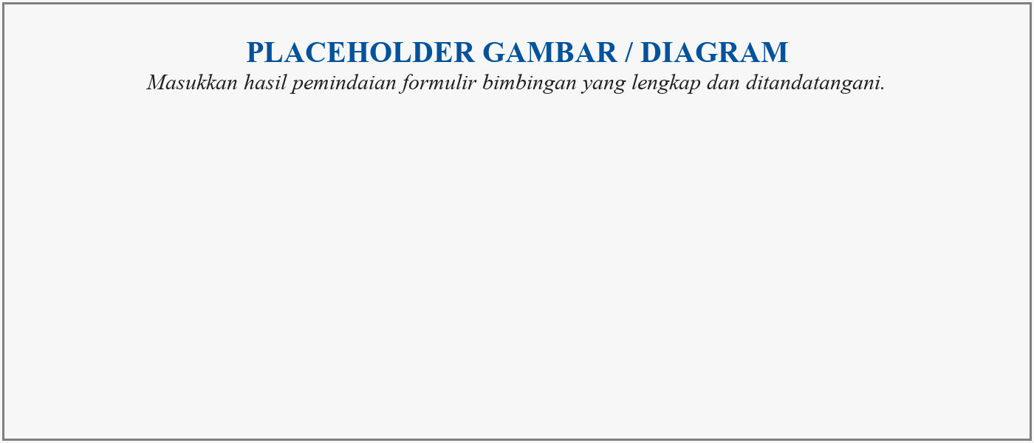
Lampiran F.1 Formulir bimbingan Kerja Praktek
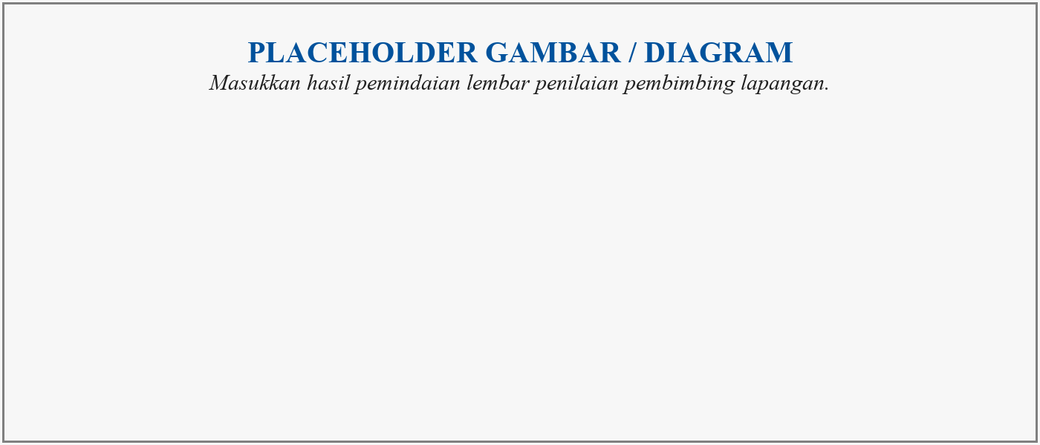
Lampiran F.2 Lembar penilaian pembimbing lapangan

